PONTIFÍCIA UNIVERSIDADE CATÓLICA DE MINAS GERAIS

Instituto de Ciências econômicas e Gerenciais

Curso de Ciências Econômicas

Guilherme Felliphe Pereira Reis

**CAPITAL HUMANO E CRESCIMENTO ECONÔMICO:**

**externalidade positiva**

Belo Horizonte

2019

Guilherme Felliphe Pereira Reis

**CAPITAL HUMANO E CRESCIMENTO ECONÔMICO:**

**externalidade positiva**

Projeto de Pesquisa apresentado à disciplina de Monografia II, do 8º Período da Graduação em Ciências Econômicas do Instituto de Ciências Econômicas e Gerencias da Pontifícia Universidade Católica de Minas Gerais.

Prof. Francisco Lopes Cançado Junior

Belo Horizonte

2019

Guilherme Felliphe Pereira Reis

*Monografia apresentada ao Curso de Ciências Econômicas do Instituto de Ciências Econômicas e Gerenciais da Pontifícia Universidade Católica de Minas Gerais como requisito parcial para obtenção do título de bacharel em Economia.*

**CAPITAL HUMANO E CRESCIMENTO ECONÔMICO:**

**externalidade positiva**

RESUMO DAS AVALIAÇÕES:

1. Do professor orientador __________

2. Da banca examinadora __________

3. Nota final __________

Conceito __________

**RESUMO**

Este trabalho objetivou a análise do crescimento econômico do Brasil no período de 2000 a 2015 pela ótica do capital humano. Foram analisados todos os municípios brasileiros e seus níveis de instrução, taxa de analfabetismo, índice do ensino fundamental completo, índice do ensino médio completo e o índice do ensino superior completo. Para isso, é realizada uma análise por meio de modelos econométricos que tentam explicar a renda per capita dos brasileiros por níveis de instrução. Os resultados mostraram que o nível de instrução das pessoas teve um impacto sobre a renda per capita da população, de tal forma que o nível superior de ensino teve uma relevância maior sobre a renda com relação ao ensino fundamental e ensino médio. Se tratando dos 20% e 10% mais ricos da população brasileira o ensino fundamental não teve impactos relevantes, por outro lado o ensino superior nessa parcela da população teve uma influência bastante significativa sobre a renda per capta do país. Ao observar os 20% mais pobres do Brasil o impacto do ensino fundamental foi relevante, já que nessas regiões o nível de instrução é muito baixo e qualquer influência sobre o nível de instrução é relevante para a renda dessas pessoas.

Palavras-chave: Capital humano. Níveis de instrução. Renda per capita.

**ABSTRACT**

This study aimed to analyze the economic growth of Brazil in the period from 2000 to 2015 from the point of view of human capital. We analyzed all Brazilian municipalities and their levels of education, illiteracy rate, complete primary education index, high school index and the higher education index. For this, an analysis is performed by means of econometric models that attempt to explain the per capita income of Brazilians by levels of education. The results showed that the level of education of the people had an impact on the per capita income of the population, in such a way that the higher level of education had a greater relevance on the income with respect to elementary and secondary education. In the case of the richest 20% and 10% of the Brazilian population, elementary education did not have any significant impact; on the other hand, higher education in this part of the population had a very significant influence on the country's per capita income. Looking at the poorest 20% of Brazil, the impact of elementary education was relevant, since in these regions the level of education is very low and any influence on the level of education is relevant to the income of these people.

Keywords: Human capital. Levels of education. Per capita income.

**LISTA DE GRÁFICOS**

GRÁFICO 1 - Brasil – Taxa de frequência à escola da população de 15 a 17 anos por renda domiciliar per capta 2004 - 2012 27

GRÁFICO 2 - Brasil - Taxa de frequência à escola da população de 15 a 17 anos por localização 2004 - 2012 28

GRÁFICO 3 - Brasil - Taxa de alfabetização da população de 15 anos ou mais de Idade por renda domiciliar per capita, 2004-2012 29

GRÁFICO 4 - Gastos do Ministério da Educação 2000 a 2013 31

GRÁFICO 5 - PISA Matemática - Países América Latina 2000 - 2012 43

GRÁFICO 6 - Saeb/Prova Brasil - Médias de desempenho séries finais do Ensino Fundamental 2001 - 2011 45

GRÁFICO 7 - Saeb/Prova Brasil - Médias de desempenho do Ensino Médio 2001 - 2011 46

GRÁFICO 8 - Ideb 2005 - 2011 Ensino Fundamental anos finais 47

GRÁFICO 9 - Ideb 2005 - 2011 - Ensino Médio 47

GRÁFICO 10 - Percentual de docentes com curso superior no ensino fundamental, rede pública e privada 2000 - 2012 49

GRÁFICO 11 - Percentual de docentes com curso superior no ensino médio, rede pública e privada, 2000 – 2012 49

**LISTA DE TABELAS**

TABELA 1 – Estimativa do percentual do investimento Público Direto em educação em relação ao Produto Interno Bruto por etapa de ensino 2000 a 2015: 32

TABELA 2 – Estimativa da Variação do Investimento Público Direto em Educação e da Variação do Investimento Público Direto em Educação por Estudante (Base=2000), corrigidos para 2015 pelo Índice Nacional de Preços ao Consumidor Amplo (IPCA), por Nível de Ensino - Brasil 2000-2015 34

TABELA 3 – Evolução do número de IES, de cursos e de matrículas na educação superior brasileira entre 1990 e 2012 36

TABELA 4 – Número de Matriculas na Educação Profissional por Dependência Administrativa – Brasil – 2007-2013 37

TABELA 5 – Níveis de proficiência definidos por intervalos de pontos nas escalas de leitura, matemática e ciência 39

TABELA 6 – Interpretação do Desempenho médio x±σ de cada país/economia em termos de distribuição percentual de estudantes nos respectivos níveis de proficiência na escala de matemática – 2015 40

TABELA 7 – Anos iniciais do Ensino Fundamental e Médio 43

TABELA 8 – Renda per capita total do Brasil 54

TABELA 9 – Renda per capita dos 20% mais pobres do Brasil 56

TABELA 10 – Renda per capita dos 20% mais ricos do Brasil 57

TABELA 11 – Renda per capita dos 10% mais ricos do Brasil 58

**SUMÁRIO**

1 INTRODUÇÃO 15

2 O CAPITAL HUMANO 19

3 INVESTIMENTO NO CAPITAL HUMANO 25

3.1 Financiamentos e gastos na educação 30

*3.1.1 Gastos em ensino superior* 35

3.2 Educação profissional 36

4 RESULTADOS E DISCUSSÃO 51

4.1 Modelo econométrico 52

*4.1.1 Renda per capita total do Brasil* 53

*4.1.2 Renda per capita dos 20% mais pobres do Brasil* 55

*4.1.3 Renda per capita dos 20% mais ricos do Brasil* 57

*4.1.4 Renda per capita dos 10% mais ricos do Brasil* 58

5 CONCLUSÃO 61

REFERÊNCIAS 63

1 INTRODUÇÃO

Poucos assuntos chamam tanta atenção quanto o crescimento econômico de um país. Esse, dentre outros motivos como os desafios enfrentados neste estudo pelos pesquisadores, leva ao debate público e análises das implicações da teoria do crescimento econômico. (VIANA; LIMA, 2010). Esta investigação leva a uma pesquisa de grande relevância nos estudos do crescimento econômico do país, advinda do nível de capacitação das pessoas, o capital humano. Segundo Pereira e Lopes (2014), a ideia de capital humano é proveniente do grau de qualificação e educação, funcionando como fomento para a elevação da capacidade produtiva dos indivíduos.

Até meados da década de 1950, acreditava com base em estudos da economia clássica que o crescimento econômico estava em função dos fatores de produção (recursos naturais, capital e trabalho) existente em cada país ou região (SOLOW *apud* VIANA; LIMA, 2010). No entanto com a evolução dos estudos mostrou-se que havia certas divergências nessa análise. Ao estudar diversos países, notou que alguns tinham rendimentos desuniformes com relação ao capital físico.

Neste sentido a publicação de Becker, Mincer e Schultz citado por Viana e Lima (2010), mostra que não só o capital físico como o capital humano são variáveis de extrema relevância para mensurar o crescimento econômico do país. De acordo com Becker citado por Viana e Lima (2010) o conhecimento gera um conjunto de capacidades produtivas que as pessoas podem adquirir e que podem ser utilizados na produção de riqueza. Ainda de acordo com Becker citado por Rodrigues (2017) os investimentos em escolaridade, treinamentos nas empresas, assistência médica trazem diferentes ganhos no consumo e na renda. Isso ocorre segundo o autor devido ao reflexo nas habilidades físicas e mentais dos indivíduos. Esse incremento do investimento no capital humano expande de forma exacerbada o crescimento do país, uma vez que a renda e o consumo são variáveis que refletem diretamente no PIB do país e consequentemente no crescimento econômico da sociedade.

Segundo Schultz citado por Viana e Lima (2010) a qualificação e o conhecimento da população advindos do investimento na educação podem elevar a produção dos trabalhadores e o lucro dos capitalistas o que impactaria na economia de forma significativa. Tal consideração da análise e suas implicações nos leva a uma pauta de extrema importância, as implicações do capital humano no crescimento econômico.

Teoricamente, segundo Schultz citado por Cangussu, Salvato e Nakabashi, (2010), o capital humano é visto por linhas diretas e indiretas, sendo os efeitos diretos que afetam o capital humano relacionado a renda e a produtividade marginal do trabalho. Os resultados mostram que em média um ano adicional de nível educacional no Brasil tem um impacto positivo de aproximadamente 20% na renda (LAU *et al*., *apud* CANGUSSU; SALVATO; NAKABASHI, 2010). Uma vez que a renda per capta é uma variável endógena de peso no PIB, essa parcela de influência do capital humano significa que há grande relevância no crescimento econômico do País. Ainda, de acordo com Andrade citado por Cangussu, Salvato e Nakabashi (2010), um ano adicional de estudo dos trabalhadores que estão economicamente ativos, leva ao aumento de aproximadamente 32% do PIB.

Para Barros e outros citado por Viana e Lima, (2010) o impacto do investimento na educação, não influencia apenas aqueles que se educam, mas também aqueles que os rodeiam pois há impacto na produtividade, aumenta a expectativa de vida das pessoas além de disponibilizar mais recursos para a sociedade, isso mostra como é importante a análise do nível de capital humano adquirido pelas pessoas ao longo do tempo uma vez que ele gera uma externalidade positiva influenciando no crescimento do país.

Recentemente pesquisas realizadas por (BARROS; SOARES; HANUSKEK *apud* RODRIGUES, 2017) mostram que existe uma forte correlação entre o aumento da escolaridade e a diminuição da pobreza, melhor qualidade de vida, disparidades culturais e sociais, e a redução da criminalidade. Além da participação de uma maior massa popular na sociedade. Isso ostenta a ideia de que a educação não impacta apenas naqueles que se educam ou investem de alguma forma no seu capital humano, como também naqueles que não possuem tal nível de instrução gerando uma externalidade positiva a sociedade. Provocando consequentemente o desenvolvimento econômico do país.

Com base nos estudos aqui mencionados, será analisado no Brasil o período de 2000 a 2015 as evidências históricas e os dados que comprovam que o capital humano influencia na produtividade do trabalho, assim como na sua qualificação, de tal forma que eleva o lucro dos capitalistas influenciando significativamente na renda a qual tem um grande impacto no PIB e, consequentemente, no crescimento econômico do país.

Existe uma ampla discursão acadêmica sobre a importância da educação no aumento do bem estar e crescimento econômico da sociedade. Boa parte desses estudos defendem o investimento em escolarização como de suma importância para o desenvolvimento econômico do país. Esta indagação leva a uma pesquisa de grande relevância, a influência do capital humano no desenvolvimento econômico do país.

Segundo Pereira e Lopes (2014), vários estudiosos e correntes de pensamentos tem difundido o agregado da teoria do capital humano sob o aspecto do nível educacional, de tal forma a qual mostra o vínculo do nível de instrução sendo a escolaridade, treinamento, qualificação profissional entre outros tipos de valorização pessoal com a capacidade das pessoas de serem mais produtivas.

O precursor da teoria do capital humano, Mincer, citado por Cangussu, Salvato e Nakabashi (2010), mostrou a correlação que existia entre o investimento para a formação das pessoas (trabalhadores) e a distribuição de renda pessoal. Isto está diretamente ligado ao nível de capacitação do trabalhador, um dos fatores que classifica o capital humano. O que leva a expor ainda mais a necessidade do país de investir em políticas púbicas eficientes com foco no nível de instrução do país.

O fato que ocorre hoje no Brasil se deve tanto a expansão da escolaridade nas regiões do país como também na qualidade que ela é imposta. O que se pode ver hoje como os dados mostrados acima reflete diretamente na qualidade do ensino, uma grande expansão do nível de alfabetização dos brasileiros o que não implica em uma alta qualificação no nível de instrução. Hanuskek (2013) citado por Rodrigues (2017) defende que o impacto do capital humano se torna ainda maior quando o papel se volta para a qualidade da educação aos cidadãos. Para ele, as habilidades cognitivas das pessoas advindas da qualificação em vez de apenas um aumento do nível de escolaridade são importantes pois levam ao aumento do crescimento econômico do país.

Dessa forma a partir do exposto acima, através das evidências que de fato houve avanço na escolaridade como também melhorias no nível de instrução das pessoas da população, é proposta a seguinte questão: O quão o capital humano (nível de instrução) influencia no crescimento econômico do Brasil?

Este trabalho tem como intuito averiguar se o capital humano adquirido pela população brasileira teve impacto no crescimento econômico do país, no período de 2000 a 2015.

Pretende-se mensurar o nível de investimento no capital humano do período mencionado no país; analisar a evolução dos anos estudados e a qualidade das políticas públicas educacionais do governo no período de 2000 a 2015 e estimar o impacto do nível de instrução (capital humano), sobre o nível de crescimento econômico no país.

Segundo a teoria da escolha racional de Mincer citado por Emrich (2013), o capital humano é um investimento que avalia o custo presente de investir em capacitação e instrução das pessoas com retornos que sejam compensados no longo prazo. Dessa forma, o investimento a curto prazo no nível educacional terá reflexos significativos no aumento da produtividade das empresas, dos salários e do consumo (ABREU, 2016). E como consequência disso o elevado crescimento econômico do país no longo prazo.

Investir em capital humano significa investir no bem estar da população assim como daqueles indivíduos que as rodeiam melhorando a qualidade de vida dos habitantes e influenciando diretamente no crescimento econômico do país. A relevância deste trabalho irá mostra o quão importante é o investimento no nível educacional e na capacitação profissional dos indivíduos no Brasil, uma vez que isso tem como consequências positivas e significativas para o desenvolvimento econômico do país. Portando, é de suma importância que haja políticas públicas educacionais eficientes no intuito de aumentar e incentivar a qualificação do ensino básico, médio e superior assim como a capacitação dos indivíduos antes se inserir no mercado de trabalho, posto que isso poderá acarretar a longo prazo um aumento considerável da produtividade dos indivíduos levando a reflexos positivos no crescimento econômico do país.

2 O CAPITAL HUMANO

Desde a criação da teoria do capital humano a teoria econômica vê a importância das pessoas em atingir pontos elevados de ganhos da produtividade. Mas só a partir de 1950 com Schultz, no pós segunda guerra mundial, se dá o termo capital humano o qual foi criticado por muitos anos por tratar o homem como máquina, no entanto, com o passar dos anos foi bem aceito e bastante estudado pelos economistas para explicar o crescimento econômico.

No decorrer do tempo o capital humano foi objeto de debates em vários países, devido seu impacto nos processos sociais e econômicos. E a partir de 1950, com o fim da segunda guerra mundial o mundo se volta para a organização econômica e social. É em um grupo de estudos da Universidade de Chicago coordenado por Theodore Schultz, com Gary Becker e Jacob Mincer que ocorre o marco da Teoria do Capital Humano e o rejuvenescimento da educação como elemento importante dentro deste processo. (KELNIAR; LOPES; PONTILI, 2013, p.2).

Schultz considerado o pai do capital humano teve seu trabalho estimulado no período do pós segunda guerra mundial, ele foi considerado o formulador da ideia quando em seus estudos na área de agricultura permitiu o incremento do fator humano o que o levou a ganhar o prêmio Nobel de economia em 1979. Schultz coloca o conhecimento como forma de capital o qual possibilita ganhos consideráveis de produtividade, de tal forma que conceitua o termo capital humano como, “Humano pois se acha configurado no homem e capital pois é fonte de satisfações futuras, futuros rendimentos ou ambos*.* (SCHULTZ, 1973).

De acordo com Schultz (1973), o capital humano é a aquisição de todas as habilidades e conhecimentos úteis que é parte do conhecimento deliberado. De tal forma que esse capital pode ser visto como o tempo que as pessoas alocam para adquirir conhecimentos e habilidades as quais irão utilizar a favor de si próprio e ao mesmo tempo a favor de terceiros, uma vez que existe uma externalidade positiva na produção de conhecimento gerando ganhos consideráveis na produção o que consequentemente influencia o crescimento econômico do país em questão.

No que diz respeito ao capital humano, Mincer citado por Emriche (2013) diz que é razoável supor que as pessoas adiam o consumo presente para consumir melhor no futuro. A decisão de investir em educação no presente e não inserir no mercado de trabalho para ganhar rendas maiores no futuro é segundo ele o ponto de partida para uma análise econômica de distribuição de renda a qual se baseia na teoria da escolha racional das pessoas.

Com isso, na expectativa de retornos crescentes de renda maiores e uma melhor qualidade de vida, as pessoas já inseridas no mercado de trabalho tem incentivos a investir nesta forma de capital. Desse modo, o conhecimento passa a ser um produto negociável no mercado de trabalho que possibilita a troca de salários menores no presente por salários maiores no futuro. Schultz (1973) enfatiza que para esse investimento no presente do nível de capacitação e qualificação da educação leve ao crescimento econômico de um país, os investimentos devem ser de boa qualidade e úteis quando se trata da produtividade.

Adam Smith (1996) discorre sobre o tema capital humano não citando-o mas utilizando o termo quando escreve “*A riqueza das nações*”, em seu estudo Smith (1996) cita que:

O esforço natural de cada indivíduo no sentido de melhorar sua própria condição, quando sofrido para exercer-se com liberdade e segurança, é um princípio tão poderoso, que ele é capaz, sozinho e sem qualquer ajuda, não somente de levar a sociedade à riqueza e à prosperidade, mas de superar centenas de obstáculos impertinentes com os quais a insensatez das leis humanas muitas vezes obstacula seus atos. (SMITH, 1996, p.54).

Para Smith o indivíduo deve ter a iniciativa de investir na sua própria condição, uma vez que ele considera a participação mínima do estado valorizando em sua maior parte o esforço individual, e por meio da geração de riqueza de tais esforços possa trazer benefícios futuros a nação.

Becker citado por Kelniar, Lopes e Pontili (2013) discutiu sobre o tema em 1964 em sua obra *Human capital: a theoretical and empirical analysis with special reference to education* e em 1992 foi condecorado para o prêmio Nobel por suas contribuições sobre o aspecto humano com relação aos ganhos econômicos. Em sua visão, Becker analisou que o custo-benefício do capital humano eleva a produtividade assim ele diz:

O investimento em educação contribui para o crescimento econômico, melhora os rendimentos individuais e tem efeito positivo sobre a saúde e a formação das famílias. É importante que o governo tenha planos que estendam a educação a todos, e que esta educação seja de qualidade. (KELNIAR; LOPES; PONTILI, 2013, p. 4.)

Como visto por Shultz, Becker, Mincer e Smith as conquistas de maiores ganhos de produtividade a longo prazo através do investimento no capital humano implicam em favoráveis perspectivas econômicas para um país, através de rendimentos maiores. No entanto, por mais que seja nítido que as pessoas adquiram capacidades úteis e conhecimentos ao decorrer do tempo, não é óbvio que isso possa ser visto como uma forma de capital, Schultz (1973). Dessa forma como pode ser notado por Schultz (1973) muito daquilo que se chama de consumo, é investimento em capital humano, como gastos com educação e com migração interna para consecução de vantagens oferecidas de melhores empregos podem ser exemplos claros e o tempo gasto no consumo desses fatores pode ser essencial para ganhos monetários à longo prazo. Dessa maneira o gasto no consumo pode ser visto como investimento em capital humano de tal forma que esse investimento leva um determinado tempo para trazer retornos salariais.

Ao colocar o tempo como questão pode ser que ele seja proveniente do consumo como visto acima. De forma semelhante, as pessoas podem ver o tempo como ganhos monetários reais, de tal maneira que ele pode ser analisado por duas vertentes. Uma a qual parte do tempo pode ser destinado a ganhos de produtividade e outra a consumo de lazer, Schultz (1973). Esta última não reflete ganhos monetários, por outro lado, quanto maior o investimento do indivíduo na primeira, maior tenderá ser seus ganhos monetários reais assim como uma melhor qualidade de vida adquirida.

Ao se tratar do investimento em educação e capacitação essa primeira vertente gera ganhos de produtividade o que por sua vez pode refletir no crescimento econômico do país. No entanto, existem pessoas que são menos produtivas com relação a outras, mas não porque não aproveitaram a oportunidade de investir em qualificação pessoal, mas sim por não ter tido condições básicas para que isso se fosse possível. Schultz (1973) mostra isso em uma análise do seu livro O capital humano e exibe que as diferenças salariais existentes entre trabalhadores rurais e urbanos no pós segunda guerra mundial eram nítidas. Segundo ele, isso se teve devido a muito dos trabalhadores das zonas rurais apresentarem um nível de saúde precária, dando baixa condição para aprimorar o aprendizado e consequentemente pouca qualificação e uma ínfima habilidade para manusear o trabalho útil. Dessa maneira esses fatores inviabilizaram e ainda inviabilizam que por menor que seja os ganhos de produtividade de tais trabalhadores.

No Brasil, fato semelhante foi notado por autores como Birdsall e Behrman citado por Teixeira e Menezes Filho (2012) o qual em seu trabalho indica as diferenças de remunerações provindas das baixas condições dos indivíduos nas várias regiões do Brasil. De tal forma que mostra como essas condições inviabilizam o investimento em educação pessoal. Eles observam que:

Há um possível viés das estimativas de retornos à educação que aparece em dados agregados espacialmente. Os autores justificam que os fatores regionais podem estar correlacionados tanto ao desempenho educacional como aos salários, bem como a diferenças no custo de vida entre regiões. (BIRDSALL; BEHRMAN *apud* MENEZES, 2012, p.484).

Além do aspecto do baixo nível educacional em algumas regiões do Brasil o que se pode notar segundo Teixeira e Menezes Filho (2012) é com relação ao nível de experiência dos trabalhadores, características que podem ser vistas em demasia e que explicam o diferencial de salários no mercado de trabalho. Baixa capacitação e qualificação assim como o nível de experiência do trabalhador são indicadores que podem explicar boa parte da diferença de rendimentos existente entre as pessoas. Dessa forma, nota-se que no Brasil existe a necessidade de implementação de políticas públicas que favoreçam ainda mais aquelas regiões afortunadas no intuito de conseguir ganhos de produtividade no futuro e consequentemente acarretar um crescimento econômico para o país.

O impacto do nível educacional das regiões menos favorecidas assim como as demais com a capacitação e o treinamento qualificado das pessoas em suas respectivas áreas é de suma relevância tanto para o indivíduo que terá retornos em rendimentos maiores quanto para sociedade através da ascensão da economia do país. No entanto, é comum ver no Brasil o baixo investimento no sistema educacional, fato que merece muita atenção quando se trata de políticas públicas voltadas a educação. Becker citado por Kelniar, Lopes e Pontili (2013) concorda que os investimentos no capital humano geram rendimentos individuais e para a sociedade, no entanto, ele afirma que desde que esses sejam de boa qualidade de tal forma que deve ser de suma importância que o governo tenha planos que estenda a educação a todos. Desse modo como afirmar Becker, antes de mais nada, existe um foco maior com relação ao nível educacional e qualificação pessoal e a importância da implementação de políticas públicas educacionais eficientes que atenda a todas as regiões do país em questão.

Na perspectiva do Brasil quando se trata de educação e seus investimentos escassos é visto no cenário que Guimarães, Fully e Silveira (2017) colocam em foco:

A despeito das elevadas taxas de retorno à educação, o Brasil apresenta indicadores educacionais abaixo dos padrões internacionais. Tem-se ainda o agravante de que pela falta de um grande esforço governamental na educação, o subinvestimento em capital humano é tanto mais acentuado quanto mais pobre é a família. Dado que pessoas menos escolarizadas, com maior probabilidade, serão pobres no futuro, essa natureza diferenciada do investimento em educação leva à transmissão da pobreza. É o que Myrdal (1966, p. 136) denominou de círculo vicioso da pobreza, ou seja, pais desempregados não têm condições de custear a educação de seus filhos; ao contrário, têm incentivos para tirá-los da escola se algum emprego surgir, mesmo com baixos salários, o que implica em futuros trabalhadores menos educados e menos treinados para bons empregos. O resultado é um círculo vicioso em que a pobreza perpetua-se a si mesma. (GUIMARÃES; FULLY; SILVEIRA, 2017, p. 5).

Um parêntese que deve ser posto em foco também é a questão da mobilidade social a qual é colocada em ênfase no estudo de Guimarães, Fully e Silveira (2017) quando se trata das desigualdades de oportunidades das famílias afortunadas. Tal aspecto é de suma relevância quando se trata de crescimento econômico em um dado intervalo de tempo. A questão como mostra Guimarães, Fully e Silveira (2017) reflete uma realidade bastante comum enfrentada pelo país. As classes menos privilegiadas não tiveram condições de investir em educação e capacitação assim como estas não terão, quando se trata dos seus filhos fazendo com que isso não leve a ascensão da renda ao decorrer de gerações o que irá refletir diretamente no desenvolvimento econômico do país ao longo dos anos. Mais um motivo que mostra o quão o governo deve zelar pela qualidade das políticas públicas implementadas no país quando se trata de educação.

Como mostra Guimarães, Fully e Silveira (2017) no Brasil tem tido avanços ínfimos nas políticas públicas o que afeta diretamente os pobres. Os fortunados terão condições de pagarem uma educação digna aos seus filhos o que não ocorre para as pessoas de baixa renda, essas, muitas vezes não se educaram da mesma forma que não puderam fazer isso pelos seus filhos. Esse cenário não irá mudar até que haja um esforço governamental maior ao se tratar de políticas públicas educacionais eficientes no Brasil.

Camilo e Santos (2009) ao considerar a relevância do vínculo causal entre educação, produtividade e rendimentos, mostra que torna-se ainda mais importante o acesso e a eficiência das políticas públicas educacionais uma vez que o aumento do incentivo ao capital humano (educação e capacitação) levaria a uma alavancagem na produção como também nos níveis salarias, fazendo com que a discrepância de rendimentos das pessoas diminuam cada vez mais no país impactando positivamente no bem estar da população e como consequência o crescimento econômico da nação.

De tal forma assim diz Camilo e Santos (2009):

A partir dessa premissa, cabe aos países democráticos (como é o caso do Brasil) serem responsáveis não só pela oferta da educação formal, como também pelo o aperfeiçoamento das instituições educacionais dos sistemas regionais e nacionais no sentido de advir de políticas eficientes para a expansão educacional e universalização do acesso às instituições de ensino, pois o investimento em capital humano sugere a possibilidade de externalidades positivas para o crescimento econômico, tendo em vista que, a educação representa um papel fundamental na qualificação da mão-de-obra assalariada e no tratamento formal do desenvolvimento econômico. (CAMILO; SANTOS, 2009, p. 11).

Dessa forma a teoria mostra que o desenvolvimento econômico de um país tem como um de seus principais fatores o investimento em educação e qualificação, de tal modo que o governo tem papel fundamental que por meio de elaborações de políticas educacionais eficientes atenda todas as regiões do país, principalmente aquelas que se nota baixo nível de renda das famílias sendo que essas terão participação expressiva no crescimento econômico do país.

3 INVESTIMENTO NO CAPITAL HUMANO

O nível educacional da população adulta é advinda de uma formação passada de décadas de investimento em educação. De forma similar podemos olhar para o capital físico e dizer que o investimento neste irá acarretar uma série de fatores benéficos à longo prazo, como aperfeiçoamento de máquinas mais avançadas, equipamentos e infra estrutura que incentivarão o crescimento da economia no futuro. Quando se trata de investimento em capital humano podemos ver que os benefícios são obtidos também à longo prazo o qual irá refletir no crescimento econômico do país como todo. Esse investimento pode envolver uma série de fatores, como ensino básico, intermediário e avançado assim como a capacitação dos indivíduos ates de inserir no mercado de trabalho.

Ao analisar o investimento em capital humano no Brasil no período de 2000 a 2015 alguns aspectos merecem ser mencionados, sobretudo as políticas governamentais adotadas ao longo deste período.

Foi reiterado pela Lei de Diretrizes e Bases da Educação Nacional (LBD) de “assegurar processo nacional de avaliação do rendimento escolar no ensino fundamental, médio e superior, em colaboração com os sistemas de ensino, tendo como objetivos a definição de prioridades e a melhoria da qualidade do ensino” (BRASIL, 1996). Dessa maneira, no inicio dos anos 1990 o Ministério da Educação implementou o Sistema de Avaliação da educação básica (SAEB) abrindo caminho para introduzir uma cultura de avaliação de larga escala seguindo a exemplo os países da Organização para a Cooperação e Desenvolvimento Econômico (OCDE). Na segunda metade da década de 1990, o Exame Nacional do Ensino Médio (ENEM)- destinado a concluintes no nível de ensino médio, bem como um sistema de avaliação dos alunos que concluem o ensino superior, que fora conhecida como provão e que a partir de 2004, conhecido pelo Exame nacional de Desempenho de Estudantes (ENADE). Além disso, o Brasil criou o Índice de Desenvolvimento da Educação (IDEB) que possibilitou analisar os resultados e estabelecer metas para que possa alcançar uma educação de qualidade para todos.

Além de tais políticas públicas, em conformidade com a Constituição de 1988 e com a LDB (Lei de Diretrizes e Bases da Educação Nacional) de 1996, até 2006 a educação infantil na faixa etária de 0 a 6 anos se tornou obrigatória cabendo a família a responsabilidade de manter a frequência do aluno na escola, assim como o dever do Estado a destinar recursos a escolas de educação infantil e de implementar escolas de ensino infantil em regiões as quais ainda tinham carência dessas instituições. (BRASIL, 1996). Na mesma época o ensino fundamental que correspondia antes de tal política educacional a 8 oito anos foi acrescido 1 ano adicional beneficiando assim as crianças que tinham 6 anos ou mais, três anos depois o Brasil implementou um desafio o qual tornava-se obrigatório a matrícula de crianças que antes era de 6 a 14 anos para 4 a 14 anos de idade. (BRASIL, 1996).

O Brasil instalou políticas educacionais referentes ao ensino profissionalizante de jovens e adultos de tal forma que tinha como intuito preparar o aluno para o mercado de trabalho futuro. Segundo o relatório do portal do MEC a educação profissional foi regulamentada por lei específica em 2008 (BRASIL, 2008), alterando a LDB (Lei de Diretrizes e Bases para a Educação Nacional) de 1996 (Artigos 39 a 42). Os cursos oferecidos podem ser de formação inicial e continuada ou qualificação profissional; de educação profissional técnica de nível médio assim como de graduação e pós graduação (Art. 39, § 2º, I, II e III). (BRASIL, 1996).

Apesar do Brasil ter investido constatemente em políticas educacionais há ainda muito o que fazer. O fato é que o Brasil precisa avançar muito ainda no que tange as políticas de acessibilidade das diferentes classes e regiões espalhadas pelo Brasil.

O gráfico abaixo mostra a evolução de frequência dos alunos de 15 a 17 anos por renda domiciliar per capita. Por mais que essa disparidade tenha diminuído ao longo dos anos devido a algumas políticas de inclusão como subsídios do Bolsa Família, acesso a transportes mais acessíveis aos que são pobres, segundo o Instituto de Pesquisa Econômica Aplicada (IPEA) observa-se que ainda há uma grande diferença do acesso ao ensino dos mais pobres com relação aos mais ricos. (AMORIM; CAMPOS; GARCIA, 2008).

Gráfico - Brasil – Taxa de frequência à escola da população de 15 a 17 anos por renda domiciliar per capta 2004 - 2012

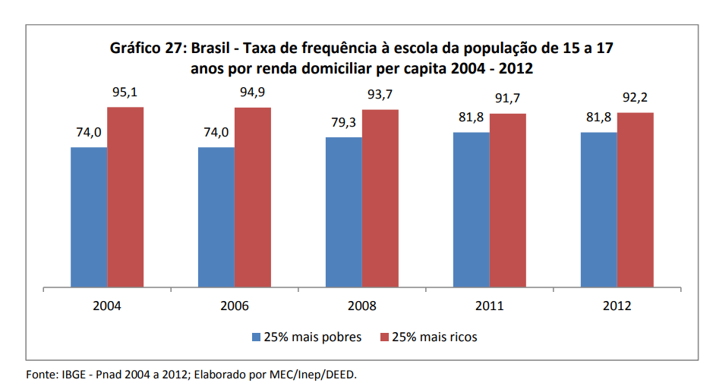

Fonte: IBGE - Pnad 2004 a 2012; elaborado por MEC/Inep/DEED citado por Relatório educação para todos no Brasil 2000-2015 (2014, p.34).

Nota-se que a frequência dos jovens de 15 a 17 anos aumentou de forma gradativa, no entanto, há uma diferença considerável do acesso dos pobres ao ensino comparado aqueles que possuem um poder aquisitivo maior. Como se pode observar, no ano de 2004 a disparidade de frequência dos alunos era de mais de 20% dos pobres com relação aos ricos e ainda que essa diferença tenha diminuído, em 2012 teve uma diferença de mais de 10% de frequência dos mais pobres aos mais ricos da população brasileira.

Ainda se tratando da frequência dos jovens de 15 a 17 anos ao ensino educacional, quando se trata da acessibilidade dos alunos de diferentes regiões como rurais e urbanas houve também uma grande diminuição da desigualdade do acesso dos alunos a escola que moram na zona rural e urbana, entretanto, como mostra o gráfico abaixo ainda há uma diminuta disparidade de frequência desses alunos.

Gráfico - Brasil - Taxa de frequência à escola da população de 15 a 17 anos por localização 2004 - 2012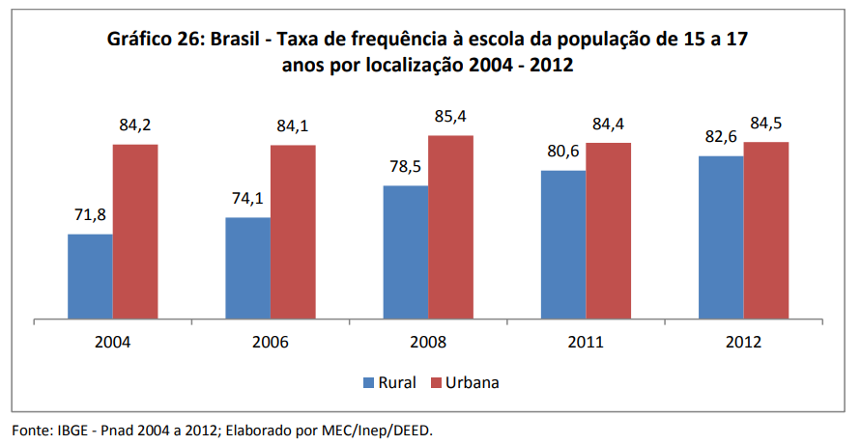

Fonte: IBGE - Pnad 2004 a 2012; Elaborado por MEC/Inep/DEED citado por Relatório educação para todos no Brasil 2000-2015 (2014, p.33).

O fato como mostra o gráfico acima é que por mais que o nível de frequência dos jovens de 15 a 17 anos tenha aumentado, houve uma disparidade muito grande quando se trata do meio urbano e o rural, todavia houve uma melhora significativa dos meios de acesso da zona rural. Como se pode observar em 2004 existe uma diferença de mais de mais de 20% de frequência dos jovens de 15 a 17 anos a escola entre o meio urbano e rural e em 2012 de quase 2%. (CAMPOS; AMORIM; GARCIA, 2008).

O que se pode ver é uma notória elevação da frequência dos jovens a escola, tanto no meio rural quanto no meio urbano o qual em sua maior parte a educação é formada por crianças, jovens e adolescentes de até 24 anos. Dessa forma deve haver políticas públicas básicas de acesso das pessoas de baixa renda assim como pessoas que moram mais afastadas das instalações de ensino educacional. O que mostra também que o investimento no sistema educacional no país não tem sido de certa forma eficaz.

Quando se olha para os níveis de proficiência escolar, o nível médio de escolarização ainda continua abaixo do desejável. Assim como revela Campos, Amorim, Garcia (2008) as avaliações internacionais, a exemplo do Programa Internacional de Avaliação de Alunos (Pisa), o qual mede a pontuação dos países com base nas áreas de leitura, matemática e ciências mostram que os estudantes brasileiros ainda apresentam níveis muito baixos de proficiência escolar.

No país o Pisa fica sob responsabilidade do Instituto Nacional de Estudos e Pesquisas Educacionais Anísio Teixeira (Inep). Segundo dados do (INEP, 2015) a amostra brasileira contou com 23141 estudantes de 841 escolas, os quais tem uma representatividade de 73% dos alunos na faixa etária de 15 anos. Em 2015, a nota do país em ciências caiu de 405, na edição anterior de 2012, para 401; em leitura pode-se notar uma queda de 410 em 2012 para 407 em 2015 e em matemática a pontuação dos alunos do Brasil caiu de 391 para 377. Nota-se que a nota máxima auferida pelo Pisa é 1000 pontos.

Outro ponto relevante a ser destacado é a taxa a analfabetismo do país. O Brasil nos últimos anos mais especificamente de 2004 a 2012 mostrou uma grande queda desses índices, o que se mostra muito bom para a economia brasileira. No entanto, no que tange a população menos favorecida do Brasil, no caso os 25% mais pobres da população isso não surgiu tanto efeito com relação aos 25% mais ricos. O gráfico abaixo mostra isso com mais detalhes.

Gráfico - Brasil - Taxa de alfabetização da população de 15 anos ou mais de Idade por renda domiciliar per capita, 2004-2012

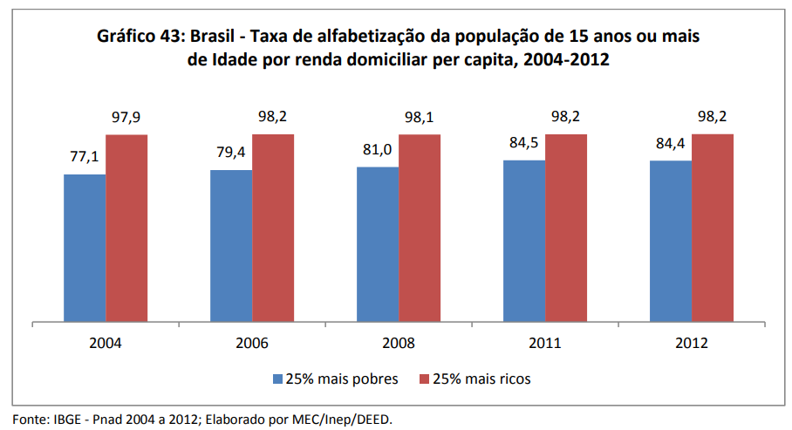

Fonte: IBGE - Pnad 2004 a 2012; elaborado por MEC/Inep/DEED citado por Relatório educação para todos no Brasil 2000-2015 (2014, p.47).

Como mostra o gráfico acima em 2004 a diferença da taxa de alfabetização dos 25% mais pobres com relação aos 25% mais ricos era de mais de 20% e ainda que essa discrepância tenha diminuído, em 2012 ainda era de aproximadamente 14%. Cabe aqui destacar que como será visto no modelo analisado na última seção deste trabalho os níveis muito baixos de instrução são de extrema importância para população mais pobre, qualquer nível de instrução, até mesmo a alfabetização tem um impacto relevante na renda per capita maior dos mais pobres o que não ocorre na população mais rica, a qual em sua boa parte tem um nível de instrução mais elevado com relação aos mais pobres.

Visto isso, mesmo que o país tenha investido em políticas educacionais, os desafios a enfrentar ainda são muitos. O país assim como os seus dirigentes estão cientes que estas e outas metas relacionadas ao direito a educação precisam avançar de modo pleno para que possa alcançar uma educação favorecendo principalmente os mais pobres que seja acessível a todos e de boa qualidade.

3.1 Financiamentos e gastos na educação

Um dos principais meios para o desenvolvimento da economia por meio do desenvolvimento do capital humano é o financiamento e gastos que o governo destina a educação. São analisados o quanto é investido e a proficiência desde investimento no país. Se tratando da qualidade do mesmo, será analisado na próxima seção deste trabalho, neste capítulo será analisado os recursos financeiros destinados a educação no intervalo de tempo de 2000 a 2015.

Os gastos globais analisados no período de 2000 a 2013 segundo o gráfico abaixo, mostram que o orçamento total do Ministério da Educação, por sua vez, esclarece o papel fundamental que a União teve nesse crescimento. A média anual desse investimento girou em torno de 34,7 bilhões de reais (em valores atualizados segundo o IPCA do ano 2013). Sendo que o valor máximo atingido nesse último ano foi de 101,9 bilhões de reais. Essa análise nos permite informar que o Brasil no que tange a investimentos públicos destinados a educação tem melhorado constantemente até o final do ano de 2013.

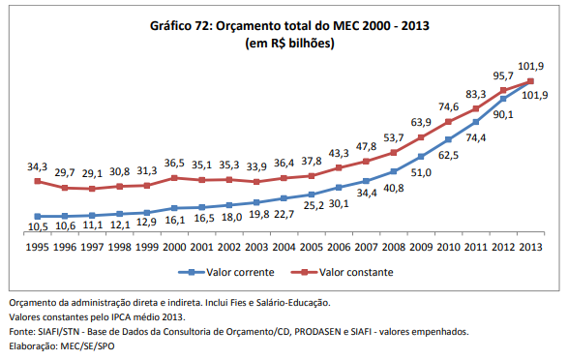Gráfico - Gastos do Ministério da Educação 2000 a 2013

Fonte: SIAFI/STN - Base de Dados da Consultoria de Orçamento/CD, PRODASEN e SIAFI - valores empenhados citado por Relatório educação para todos no Brasil 2000-2015 (2014, p.79).

Orçamento da administração direta e indireta. Inclui Fies e Salário-Educação.

Valores constantes pelo IPCA médio 2013.

Elaboração: MEC/SE/SPO

Quando esses gastos são analisados de acordo com o PIB (Produto interno bruto da economia) de cada ano, os valores recentes ficam abaixo dos primeiros anos analisados de investimentos pelo MEC, de tal forma que os investimentos repassados para o MEC aumentaram ao longo dos anos, no entanto, não com relação ao PIB vigente dos anos no período mencionado, como mostra a tabela a seguir:

Tabela - Estimativa do percentual do investimento Público Direto em educação em relação ao Produto Interno Bruto por etapa de ensino 2000 a 2015:

|  |  |  |  |  |  |  |  |
| --- | --- | --- | --- | --- | --- | --- | --- |
| **Ano** | **Todos os**  **níveis de ensino** | **Educação**  **Básica** | **Educação**  **infantil** | **De 1 a**  **4 série** | **de 5 a**  **8 série** | **Ensino**  **médio** | **Educação**  **Superior** |
| 2000 | 3,9 | 3,2 | 0,3 | 1,3 | 1 | 0,5 | 0,7 |
| 2001 | 4 | 3,3 | 0,3 | 1,2 | 1,1 | 0,6 | 0,7 |
| 2002 | 4,1 | 3,3 | 0,3 | 1,4 | 1,1 | 0,4 | 0,8 |
| 2003 | 3,8 | 3,1 | 0,3 | 1,3 | 1 | 0,5 | 0,7 |
| 2004 | 3,8 | 3,2 | 0,4 | 1,3 | 1,1 | 0,4 | 0,6 |
| 2005 | 3,9 | 3,2 | 0,3 | 1,3 | 1,1 | 0,4 | 0,7 |
| 2006 | 4,2 | 3,6 | 0,3 | 1,4 | 1,3 | 0,6 | 0,6 |
| 2007 | 4,4 | 3,7 | 0,4 | 1,4 | 1,3 | 0,6 | 0,7 |
| 2008 | 4,6 | 3,9 | 0,4 | 1,5 | 1,4 | 0,6 | 0,7 |
| 2009 | 4,8 | 4,1 | 0,3 | 1,6 | 1,5 | 0,6 | 0,7 |
| 2010 | 4,9 | 4,1 | 0,4 | 1,6 | 1,5 | 0,7 | 0,8 |
| 2011 | 5 | 4,2 | 0,4 | 1,5 | 1,4 | 0,9 | 0,8 |
| 2012 | 5 | 4,2 | 0,5 | 1,5 | 1,3 | 0,9 | 0,8 |
| 2013 | 5,1 | 4,3 | 0,5 | 1,5 | 1,3 | 0,9 | 0,8 |
| 2014 | 5 | 4,2 | 0,6 | 1,4 | 1,3 | 0,9 | 0,8 |
| 2015 | 5,1 | 4,2 | 0,6 | 1,4 | 1,3 | 1 | 0,9 |

Fonte: Elaborado pelo autor com dados extraídos de (INEP, 2015).

Notas:

1 - Utilizaram-se os seguintes grupos de Natureza de Despesa: Pessoal Ativo e Encargos Sociais; outras Despesas Correntes; Investimentos e Inversões Financeiras;

2 - Não se incluem nestas informações as seguintes despesas: aposentadorias e reformas, pensões, recursos para bolsa de estudo e financiamento estudantil, despesas com juros e encargos da dívida e amortizações da dívida da área educacional e a modalidade de aplicação: Transferências Correntes e de Capital ao Setor Privado;

3 - Os investimentos em Educação Especial, Educação de Jovens e Adultos e Educação Indígena foram distribuídos na Educação Infantil, no Ensino Fundamental anos iniciais e anos finais e no Ensino Médio, dependendo do nível de ensino ao qual fazem referência. No Ensino Médio estão computados os valores da Educação Profissional (concomitante, subsequente e integrado);

4 - A Educação Superior corresponde aos cursos superiores em Tecnologia, demais cursos de Graduação (Presencial e a distância) (exceto cursos sequenciais) e cursos de pós-graduação Stricto Sensu - Mestrado, Mestrado Profissional e Doutorado (excetuando-se as especializações Lato Sensu);

5 - Estes dados referem-se aos investimentos em educação consolidados do Governo Federal, dos Estados e do Distrito Federal e dos Municípios;

6 - Para os anos de 2000 a 2003, estão contabilizados na área educacional, os valores despendidos pelo Governo Federal para o Programa Bolsa-Escola;

7 - Entre os anos de 2000 e 2005: para os dados estaduais, foi utilizada como fonte de informações, um trabalho técnico realizado pelo Inep diretamente dos balanços financeiros de cada estado; para os dados municipais do mesmo período, utilizou-se uma metodologia baseada no percentual mínimo de aplicação de cada município, definido pela legislação vigente;

8 - A partir de 2006, utilizaram-se como fontes de dados estaduais e municipais, o Sistema de Informações sobre Orçamento Público em Educação - Siope -, administrado pelo Fundo Nacional de Desenvolvimento da Educação - FNDE;

9 - Os dados da União foram coletados do Sistema Integrado de Administração Financeira - Siafi/STN - para todos os anos;

10 - Para o cálculo dos valores de Investimentos Públicos em Educação, utilizaram-se as seguintes fontes de dados primários:

- Instituto Nacional de Estudos e Pesquisas Educacionais Anísio Teixeira - Inep/MEC; - Secretaria do Tesouro Nacional (STN); - FNDE; - Balanço Geral dos Estados e do Distrito Federal; - Coordenação de Aperfeiçoamento de Pessoal de Nível Superior (Capes); - Instituto de Pesquisa Econômica Aplicada (Ipea); - Instituto Brasileiro de Geografia e Estatística (IBGE); - Caixa Econômica Federal (CEF); - Conselho Nacional de Desenvolvimento Científico e Tecnológico (CNPq).

Como se pode notar, os valores em termos percentuais do investimento público direto em educação aumentou, todavia, isso não ocorreu com relação ao pib vigente do país. No ensino superior pode-se observar que esse investimento aumentou de 0,7 de 2000 para 0,9 para 2015 em termos percentuais, no entanto como dito acima, caso esse investimento acompanhasse o PIB vigente do país ele teria de ser muito maior que 0,9 como aponta a pesquisa do Ideb (2015).

Outro aspecto de suma importância são os insumos que são investidos ano a ano pelo governo federal para a educação destinados a materiais pedagógicos, merenda escolar, transporte escolar e assistência saúde são triviais para que os alunos tenham um bom desempenho nas instituições de ensino, segundo Campos, Amorim, Garcia (2008) a legislação brasileira prevê isso segundo a (Brasil, CF Art. 208, VII e LDB, Art. 4°, VIII). A previsão de tais investimentos aos estudantes é recente, antes dos anos 2000 a constituição previa isso apenas aos estudantes da rede fundamental de ensino.

Assim, uma das áreas em que a função redistributiva da União se faz presente é no financiamento, compra e distribuição de livros didáticos, bem como na aquisição de veículos e alimentação escolar. Estes são relacionados a livros didáticos (Programa Nacional do Livro Didático - PNLD), alimentação (Programa Nacional de Alimentação Escolar – PNAE), transporte (Programa Nacional de Apoio ao Transporte do Escolar – PNATE e Caminho da Escola) e recursos para manutenção de escolas (Programa Dinheiro Direto na Escola – PDDE). (RELATÓRIO EDUCAÇÃO ... 2014, p.80).

Os recursos do governo federal destinados a materiais pedagógicos para as instituições públicas de ensino do país aumentou de forma significativa como mostra o Relatório Educação para Todos, apesar de ter tido uma queda entre 2012 e 2013, foi de 109,6 milhões de reais em 2007 para 126,1 milhões de reais em 2013. Outro ponto relevante foi o crescimento de recursos também destinados do governo federal a transportes escolares, que em muitas vezes fazem uma grande diferença para aqueles que moram afastados das instituições de ensino e não tem condições de se locomover por serem pobres. Relatório Educação para Todos, mostrou que os recursos voltados para os transportes escolares em valores correntes variou de 241 bilhões em 2004 para 644 bilhões em 2013. Quando se observa nos recursos das áreas educacionais voltadas a merenda escolar de acordo com o Relatório Educação para Todos, teve um acréscimo também significativo. Em valores correntes de 0,91 bilhões em 2004 para 644 bilhões em 2013. (RELATÓRIO EDUCAÇÃO ... 2014, p.80).

Para ter uma noção maior das variações dos gastos públicos, o gráfico abaixo analisa a variação do investimento direto do setor público e a variação do investimento por aluno tomando como base o ano de 2000 com relação a todos os níveis de ensino. Nota-se que há um crescimento expressivo na variação do investimento ao longo dos anos 2000 a 2015, uma média de 77,53% da variação do investimento total e média de 85,55% da variação por estudante tomando como base todos os anos dos níveis de ensino.

Tabela - Estimativa da Variação do Investimento Público Direto em Educação e da Variação do Investimento Público Direto em Educação por Estudante (Base=2000), corrigidos para 2015 pelo Índice Nacional de Preços ao Consumidor Amplo (IPCA), por Nível de Ensino - Brasil 2000-2015

|  |  |  |  |  |  |  |  |  |  |  |  |  |  |  |
| --- | --- | --- | --- | --- | --- | --- | --- | --- | --- | --- | --- | --- | --- | --- |
| Ano | Todos os Níveis de Ensino | | Educação Básica | | Educação Infantil | | Ensino Fundamental | | | | Ensino Médio | | Educação Superior | |
| De 1ª a 4ª séries ou anos iniciais | | De 5ª a 8ª séries ou anos iniciais | |
| ∆% Investimento Direto | ∆% Investimento por Estudante | ∆% Investimento Direto | ∆% Investimento por Estudante | ∆% Investimento Direto | ∆% Investimento por Estudante | ∆% Investimento Direto | ∆% Investimento por Estudante | ∆% Investimento Direto | ∆% Investimento por Estudante | ∆% Investimento Direto | ∆% Investimento por Estudante | ∆% Investimento Direto | ∆% Investimento por Estudante |
|  |  |  |  |  |  |  |  |  |  |  |  |  |  |  |
| 2000 | **-** | **-** | **-** | **-** | **-** | **-** | **-** | **-** | **-** | **-** | **-** | **-** | **-** | **-** |
| 2001 | **5,1** | **3,3** | 5,2 | 3,5 | -2,6 | -10,8 | -2,2 | -1,1 | 9,8 | 8,9 | 19,9 | 12,4 | 4,8 | -1,2 |
| 2002 | **7,0** | **2,5** | 6,2 | 2,1 | -5,7 | -16,4 | 14,0 | 16,5 | 9,8 | 4,9 | -13,1 | -24,2 | 10,8 | -8,5 |
| 2003 | **6,5** | **0,7** | 6,9 | 1,6 | 11,8 | -4,7 | 7,7 | 11,9 | 6,7 | 1,1 | 2,1 | -16,0 | 4,6 | -20,0 |
| 2004 | **12,9** | **6,8** | 15,3 | 9,7 | 20,2 | -4,1 | 18,7 | 27,8 | 18,2 | 12,8 | -2,7 | -23,3 | 2,2 | -24,3 |
| 2005 | **19,3** | **13,8** | 20,7 | 15,8 | 17,2 | -10,9 | 24,5 | 37,0 | 25,9 | 21,6 | 2,4 | -18,7 | 13,3 | -18,4 |
| 2006 | **40,7** | **35,4** | 45,8 | 41,3 | 25,8 | -2,6 | 37,7 | 53,4 | 64,1 | 59,9 | 42,5 | 13,0 | 18,3 | -15,5 |
| 2007 | **58,2** | **58,1** | 63,8 | 65,4 | 48,9 | 18,1 | 54,8 | 80,4 | 79,7 | 81,7 | 64,4 | 37,2 | 33,4 | -10,8 |
| 2008 | **78,0** | **78,9** | 86,0 | 89,9 | 60,4 | 26,1 | 73,7 | 107,8 | 107,8 | 111,5 | 89,8 | 58,7 | 42,5 | -17,5 |
| 2009 | **92,2** | **96,8** | 99,8 | 107,9 | 60,4 | 26,3 | 89,7 | 134,4 | 126,1 | 133,6 | 98,1 | 67,3 | 58,2 | -7,4 |
| 2010 | **115,5** | **126,5** | 123,2 | 139,2 | 94,4 | 55,1 | 106,7 | 168,0 | 142,1 | 156,3 | 146,1 | 110,8 | 81,5 | -1,5 |
| 2011 | **131,6** | **147,7** | 136,7 | 159,2 | 134,2 | 83,6 | 107,1 | 177,4 | 141,8 | 165,4 | 203,9 | 161,2 | 109,0 | 4,9 |
| 2012 | **142,7** | **163,9** | 151,6 | 181,2 | 185,3 | 116,4 | 114,8 | 198,7 | 141,6 | 173,8 | 244,1 | 197,2 | 103,2 | -4,7 |
| 2013 | **154,8** | **182,4** | 164,5 | 200,5 | 221,3 | 135,6 | 120,6 | 214,8 | 154,2 | 197,1 | 260,0 | 214,2 | 112,4 | 6,6 |
| 2014 | **153,2** | **185,3** | 163,6 | 205,0 | 236,5 | 139,5 | 118,7 | 216,8 | 146,1 | 203,2 | 265,9 | 220,6 | 107,2 | 2,5 |
| 2015 | **145,3** | **181,2** | 149,8 | 196,3 | 238,5 | 137,2 | 103,9 | 204,5 | 126,5 | 189,8 | 256,5 | 219,3 | 125,1 | -1,7 |
|  |  |  |  |  |  |  |  |  |  |  |  |  |  |  |

Fonte: Inep/MEC - Tabela elaborada pela Deed/Inep.

Notas:

1 - Utilizaram-se os seguintes grupos de Natureza de Despesa: Pessoal Ativo e Encargos Sociais; outras Despesas Correntes; Investimentos e Inversões Financeiras;

2 - Não se incluem nestas informações as seguintes despesas: aposentadorias e reformas, pensões, recursos para bolsa de estudo e financiamento estudantil, despesas com juros e encargos da dívida e amortizações da dívida da área educacional e a modalidade de aplicação: Transferências Correntes e de Capital ao Setor Privado;

3 - Os investimentos em Educação Especial, Educação de Jovens e Adultos e Educação Indígena foram distribuídos na Educação Infantil, no Ensino Fundamental séries iniciais e séries finais e no Ensino Médio, dependendo do nível de ensino ao qual fazem referência. No Ensino Médio estão computados os valores da Educação Profissional (concomitante, subsequente e integrado);

4 - A Educação Superior corresponde aos cursos superiores em Tecnologia, demais cursos de Graduação (Presencial e a distância) (exceto cursos sequenciais) e cursos de pós-graduação Stricto Sensu - Mestrado, Mestrado Profissional e Doutorado (excetuando-se as especializações Lato Sensu);

5 - Estes dados referem-se aos investimentos em educação consolidados do Governo Federal, dos Estados e do Distrito Federal e dos Municípios;

6 - Para os anos de 2000 a 2003, estão contabilizados na área educacional, os valores despendidos pelo Governo Federal para o Programa Bolsa-Escola;

7 - Entre os anos de 2000 e 2005: para os dados estaduais, foi utilizada como fonte de informações, um trabalho técnico realizado pelo Inep diretamente dos balanços financeiros de cada estado; para os dados municipais do mesmo período, utilizou-se uma metodologia baseada no percentual mínimo de aplicação de cada município, definido pela legislação vigente;

8 - A partir de 2006, utilizaram-se como fontes de dados estaduais e municipais, o Sistema de Informações sobre Orçamento Público em Educação - Siope -, administrado pelo Fundo Nacional de Desenvolvimento da Educação - FNDE;

9 - Os dados da União foram coletados do Sistema Integrado de Administração Financeira - Siafi/STN - para todos os anos;

10 - Para o cálculo dos valores de Investimentos Públicos em Educação, utilizaram-se as seguintes fontes de dados primários:

- Instituto Nacional de Estudos e Pesquisas Educacionais Anísio Teixeira - Inep/MEC; - Secretaria do Tesouro Nacional (STN); - FNDE; - Balanço Geral dos Estados e do Distrito Federal; - Coordenação de Aperfeiçoamento de Pessoal de Nível Superior (Capes); - Instituto de Pesquisa Econômica Aplicada (Ipea); - Instituto Brasileiro de Geografia e Estatística (IBGE); - Caixa Econômica Federal (CEF); - Conselho Nacional de Desenvolvimento Científico e Tecnológico (CNPq).

*3.1.1 Gastos em ensino superior*

A decisão do governo federal de extinguir o então Conselho Federal de Educação (CFE) em 1994, e de instituir em seu lugar o Conselho Nacional de Educação (CNE), conferiu ao MEC um poder maior sobre a condução do processo de expansão do ensino de graduação. Com esse poder conferido ao MEC o governo ampliou o acesso as instituições superior de ensino. Tal medida fez com que além de ampliar este acesso, minimizou os gastos da União. Dessa forma foram agilizados e facilitados os processos de autorização, reconhecimento e credenciamento de cursos e instituições, por parte do CNE, o que favoreceu o volume do aumento exponencial desse nível de ensino por meio da iniciativa privada. (RELATÓRIO EDUCAÇÃO ... 2014).

Na pós-graduação stricto sensu, contudo, a oferta de vagas continuou a ser feita predominantemente pelas redes públicas de ensino superior (federal e estaduais). Assim, o conjunto das instituições privadas respondia, em 1995, por 12,7% das matrículas em cursos de mestrado e por 9,4% das de doutorado; em 2004, essa participação ampliou-se substancialmente no caso dos mestrados (23,2%), mas mantinha-se praticamente inalterada no que concerne aos cursos de doutorado (9,9%). Esses dados revelam que a expansão desse nível do ensino superior não segue a tendência verificada no âmbito da graduação, em que predomina a oferta pelo setor privado, provavelmente em decorrência de requisitos de natureza estrutural (corpo docente titulado, linhas de pesquisas instituídas, laboratórios etc.), sem os quais os novos cursos têm poucas chances de reconhecimento pela Coordenação de Aperfeiçoamento de Pessoal de Nível Superior (Capes), e dos altos custos de manutenção de programas de mestrado e doutorado. (RELATÓRIO EDUCAÇÃO ... 2014).

Na tabela abaixo podemos analisar a evolução das IES (Instituições de Ensino Superior) ao longo dos anos, assim como o número de matrículas cadastradas nessas instituições de ensino e o aumento considerável dos cursos disponibilizados nas Faculdades e Universidades. Nota-se que a partir de 2005 houve um aumento da demanda expressiva de instituições de ensino superior um crescimento de 65,2% e a partir desse ano também houve aumentos significativos o números de matrículas foram de 4453156 milhões em 2005 e chegou a 70376888 milhões em 2012. Isso teve como frutos as políticas educacionais como Fies (Financiamento Estudantil) e Prouni (Programa Universidade para todos) implementadas pelo governo tanto em instituições públicas quanto privadas de ensino superior.

Tabela - Evolução do número de IES, de cursos e de matrículas na educação superior brasileira entre 1990 e 2012

|  |  |  |  |  |  |  |
| --- | --- | --- | --- | --- | --- | --- |
| **Ano** | **IES** | **Crescimento**  **(%)** | **Cursos** | **Crescimento**  **(%)** | **Matrículas** | **Crescimento** |
| 1990 | 918 | - | 4712 | - | 1540080 | - |
| 1995 | 894 | -0,26 | 6252 | 32,6 | 1759703 | 1,14 |
| 2000 | 1180 | 31,9 | 10585 | 52,1 | 2694245 | 53,1 |
| 2005 | 2165 | 86 | 20407 | 92,7 | 4453156 | 65,2 |
| 2008 | 2252 | 4,01 | 24709 | 21 | 5080056 | 14 |
| 2009 | 2314 | 2,8 | 28671 | 16 | 5954021 | 17 |
| 2010 | 2377 | 2,7 | 29507 | 2,9 | 6379299 | 7 |
| 2011 | 2365 | -0,5 | 30420 | 3 | 6739689 | 5,64 |
| 2012 | 2416 | 2,2 | 31866 | 4,8 | 7037688 | 4,4 |

Fonte: Brasil, Inep. Censo da Educação Superior, citado por Sistema Nacional ... (2015).

3.2 Educação profissional

Em 1997 foi implementada uma reforma de educação profissional, a qual disserne do ensino médio, no âmbito da rede federal, no sentido de separar a parte acadêmica do âmbito profissional. Os principais argumentos que levaram essa mudança foram:

[...] alto custo aluno/ano – aproximadamente dez vezes maior do que no ensino médio regular; b) perfil da maioria dos alunos que freqüentam essas escolas e centros – provenientes de classe média e média alta –, e elevado índice de ingresso no ensino superior, em vez de voltar-se ao mercado de trabalho; e c) dificuldade da gestão centralizada, a partir de Brasília, sobre unidades escolares que se espalham pelo país, mas que fazem parte da administração direta do MEC. (CAMPOS; AMORIM; GARCIA, 2008).

O Governo Federal teve como um dos objetivos de tais medidas a inserção dos alunos na entrada do mercado de trabalho com maior facilidade, uma vez o curso de graduação em algumas áreas como de engenharia e tecnologia careciam de tal formação prática dos estudantes. Com isso, a partir de 2003 retomou a discursão sobre a orientação da política de educação profissional, em particular com sua relação com o ensino médio. Por meio do Decreto número 5154/2004, possibilitou de várias formas que articularam o ensino técnico e acadêmico.

Segundo o portal do MEC as escolas da rede federal que foram criadas em um novo modelo de gestão e integração aos Institutos Federais de Educação, Ciência e Tecnologia (Ifet), hoje chamados de (Cefet), foram sincronizados com as demandas locais e regionais, de tal forma que atenda os arranjos produtivos locais, buscando a interiorização e a formação de pólos de educação profissional. (BRASIL, 2019).

De acordo com os dados da tabela abaixo a expansão das redes federais e privadas aumentaram respectivamente de 8,4% para 9,3% de 2012 para 2013. De acordo com o Instituto Nacional de Estudos e Pesquisas Educacionais Anísio Teixeira, nos últimos anos os números de matrículas em escolas profissionalizantes teve um crescimento de 108%. Isso mostra o grande incentivo do governo por meio de políticas educacionais em ensino profissionalizante, os quais mostram que a educação profissional pode ser um meio bastante eficaz para a entrada dos jovens e adolescentes no mercado de trabalho. (INSTITUTO NACIONAL DE ESTUDOS E PESQUISAS EDUCACIONAIS ANÍSIO TEIXEIRA, 2014).

Tabela - Número de Matriculas na Educação Profissional por Dependência Administrativa – Brasil – 2007-2013

|  |  |  |  |  |  |
| --- | --- | --- | --- | --- | --- |
| **Ano** | **Total** | **Federal** | **Estadual** | **Municipal** | **Privada** |
| 2007 | 780162 | 109777 | 253194 | 30037 | 387154 |
| 2008 | 927978 | 124718 | 318404 | 36092 | 448764 |
| 2009 | 1036945 | 147947 | 355688 | 34016 | 499294 |
| 2010 | 1140388 | 165355 | 398238 | 32225 | 544570 |
| 2011 | 1250900 | 189988 | 447463 | 32310 | 581139 |
| 2012 | 1362200 | 210785 | 488543 | 30422 | 632450 |
| 2013 | 1441051 | 228417 | 491128 | 30130 | 691376 |
| variação 2012/2013 | 5,8 | 8,4 | 0,5 | -1 | 9,3 |

Fonte: MEC/Inep citados por Instituto Nacional de Estudos e Pesquisas Educacionais Anísio Teixeira, 2014).

Notas: 1) Não inclui matrículas em turmas de atendimento complementar e atendimento educacional

especializado (AEE).

2) Inclui matrículas de educação profissional integrada ao ensino médio.

**4 QUALIDADE DO SISTEMA EDUCACIONAL**

O Brasil tem uma tarefa de grande relevância que influenciará de forma significativa a população brasileira, o investimento na qualidade do ensino no país. Os objetivos de assegurar a todos um aspecto de melhor qualidade do ensino, de forma a garantir a todos os resultados reconhecidos e mensuráveis, especialmente na alfabetização, matemática e habilidades essenciais à vida são os mais desafiadores dentre eles.

Dois princípios da constituição brasileira particularmente importantes na reafirmação do direito a educação estão vinculados aos objetivos de educação para todos: I- igualdade de condições de acesso e permanência na escola; e, VII- garantia de padrão de qualidade (CF, Art.206, I e VII). [(RELATÓRIO](http://portal.mec.gov.br/docman/junho-2014-pdf/15774-ept-relatorio-06062014/file) EDUCAÇÃO..., 2014).

O PISA ( Programa Internacional de Avaliação dos estudantes) tem por um de seus princípios medir a proficiência escolar dos países inseridos na OCDE (Organização de Cooperação e Desenvolvimento econômico de tal forma que esses índices são medidos de acordo com níveis que variam de 0 a 6, sendo zero um nível muito baixo de proficiência escolar e seis considerado elevado de tal forma que dentro desses níveis as notas variam entre 0 a 1000 nas áreas de leitura, ciências e matemática como mostra a tabela abaixo.

Tabela – Níveis de proficiência definidos por intervalos de pontos nas escalas de leitura, matemática e ciência

|  |  |  |  |  |  |
| --- | --- | --- | --- | --- | --- |
| **Leitura** | **Intervalos de Pontos** | **Matemá-tica** | **Intervalos de Pontos** | **Ciências** | **Intervalos de Pontos** |
| nível 0 | 0 a 261,9 | Nível 0 | 0 a 357,9 | Nível 0 | 0 a 260,9 |
| Nível 1B | 262 a 334,9 | - |  | Nível 1B | 261 a 334,9 |
| Nível 1 (ou1A) | 335 a 406,9 | Nível 1 | 358 a 419,9 | Nível 1 (ou1A) | 335 a 409,9 |
| Nível 2 | 407 a 479,9 | Nível 2 | 420 a 481,9 | Nível 2 | 410 a 483,9 |
| Nível 3 | 480 a 552,9 | Nível 3 | 482 a 544,9 | Nível 3 | 484 a 558,9 |
| Nível 4 | 553 a 625,9 | Nível 4 | 545 a 606,9 | Nível 4 | 559 a 632,9 |
| Nível 5 | 626 a 697,9 | Nível 5 | 607 a 668,9 | Nível 5 | 633 a 707,9 |
| Nível 6 | 698 a 1000 | Nível 6 | 669 a 1000 | Nível 6 | 708 a 1000 |

Fonte: Amorim; Campos; Garcia, (2008).

A tabela acima mostra os níveis que são avaliados os países, sendo o nível 0 uma péssima educação e nível 6 ótimo educação. Dentre a variação desses níveis são avaliados os países inclusos na OCDE (Organização de cooperação e desenvolvimento econômico) e o seus níveis de proficiência escolar de acordo com as notas obtidas dos respectivos países no ano de 2015. No relatório Censo Escolar da Educação Básica 2013, foi analisado o desempenho escolar dos alunos na área de matemática dos países que estão inclusos na OCDE e os que não estão, dentre eles o Brasil. (INSTITUTO NACIONAL DE ESTUDOS E PESQUISAS EDUCACIONAIS ANÍSIO TEIXEIRA, 2014).

Tabela - Interpretação do Desempenho médio x±σ de cada país/economia em termos de distribuição percentual de estudantes nos respectivos níveis de proficiência na escala de matemática – 2015

(continua)

|  |  |  |  |  |  |  |  |
| --- | --- | --- | --- | --- | --- | --- | --- |
| **Países/Economia** | **Nível 0**  **(%)** | **Nível 1**  **(%)** | **Nível 2**  **(%)** | **Nível 3**  **(%)** | **Nível 4**  **(%)** | **Nível 5**  **(%)** | **Total**  **(%)** |
|
| Cingapura (564 ± 95) |  |  | 3 | 20,5 | 25 | 18,8 | 67,3 |
| Hong Kong (458 ± 90) |  |  | 6,4 | 23,9 | 27,1 | 11,3 | 68,7 |
| Macau (544 ± 80) |  |  | 5,8 | 27,5 | 28,9 | 6,3 | 68,5 |
| Taipé (542 ± 103) |  |  | 10,8 | 21,4 | 23,2 | 12,2 | 67,6 |
| Japão (532 ± 88) |  |  | 11,8 | 26,1 | 25,9 | 4,3 | 68,1 |
| BSIG (531 ± 106) |  |  | 15,1 | 20,8 | 21,7 | 9 | 66,6 |
| Coreia (524 ± 100) |  |  | 16,2 | 24 | 22,7 | 5,1 | 68 |
| Suíça (521 ± 96) |  |  | 17,1 | 23,9 | 23,1 | 3 | 67,1 |
| Estônia (520 ± 80) |  |  | 15,7 | 29,3 | 22 |  | 67 |
| Canadá (516 ± 88) |  |  | 18,2 | 27,5 | 21,8 |  | 67,5 |
| Holanda (512 ± 92) |  |  | 19,7 | 25,2 | 21,9 |  | 66,8 |
| Dinamarca (511 ± 81) |  |  | 19,3 | 30,2 | 18,7 |  | 68,2 |
| Finlândia (511 ± 82) |  |  | 19,4 | 29,6 | 19,2 |  | 68,2 |
| Eslovênia (510 ± 88) |  |  | 20,5 | 27 | 19,6 |  | 67,1 |
| Irlanda (504 ± 80) |  |  | 22,6 | 30,4 | 14,8 |  | 67,8 |
| Bélgica (507 ± 97) |  | 2,4 | 18,9 | 23,4 | 21 |  | 65,7 |
| Alemanha (506 ± 89) |  | 0,8 | 21,6 | 27,3 | 17,9 |  | 67,7 |
| Polônia (504 ± 88) |  | 1 | 22,7 | 27,4 | 16,7 |  | 67,8 |
| Noruega (502 ± 85) |  | 0,8 | 23,8 | 28,1 | 15,5 |  | 68,2 |
| Áustria (497 ± 95) |  | 4,8 | 21,2 | 25 | 16 |  | 67 |
| Nova Zelândia (495 ± 92) |  | 4,9 | 22,5 | 25,7 | 13,8 |  | 66,9 |
| Vietnã (495 ± 84) |  | 2,9 | 26 | 27,7 | 11,7 |  | 68,3 |
| Austrália (494 ± 93) |  | 5,3 | 22,5 | 25,7 | 13,9 |  | 67,4 |
| Suécia (494 ± 90) |  | 4,4 | 23,3 | 26,8 | 13,4 |  | 67,9 |
| Rússia (494 ± 83) |  | 2,7 | 25,2 | 27,8 | 11,6 |  | 67,3 |
| França (493 ± 95) |  | 6 | 20,4 | 24,1 | 15,2 |  | 65,7 |
| República Checa (492 ± 91) |  | 5,5 | 22,9 | 26,6 | 12,7 |  | 67,7 |
| Portual (492 ± 96) |  | 6,7 | 21,4 | 24,3 | 14,2 |  | 66,6 |
| Reino Unido (492 ± 93) |  | 5,6 | 22,6 | 26,5 | 13,1 |  | 67,8 |

(continua)

|  |  |  |  |  |  |  |  |
| --- | --- | --- | --- | --- | --- | --- | --- |
| **Países/Economia** | **Nível 0**  **(%)** | **Nível 1**  **(%)** | **Nível 2**  **(%)** | **Nível 3**  **(%)** | **Nível 4**  **(%)** | **Nível 5**  **(%)** | **Total**  **(%)** |
| OCDE (491 ± 90) |  | 5,4 | 22,5 | 25,3 | 12,1 |  | 65,3 |
| Itália (490 ± 94) |  | 6,9 | 23,2 | 25,1 | 12,5 |  | 67,7 |
| Islândia (488 ± 93) |  | 7,5 | 23,1 | 25 | 11,5 |  | 67,1 |
| Luxemburgo (486 ± 94) |  | 8,6 | 22,4 | 23,9 | 11,2 |  | 66,1 |
| Espanha (486 ± 85) |  | 5,7 | 24,8 | 27,9 | 9,3 |  | 67,7 |
| Letônia (482 ± 78) |  | 5,5 | 28 | 29,1 | 5,4 |  | 68 |
| Malta (479 ± 110) |  | 12,3 | 20 | 21,8 | 13 |  | 67,1 |
| Lituânia (478 ± 86) |  | 9,06 | 26,3 | 25,5 | 6,2 |  | 67 |
| Hungria (477 ± 94) |  | 10,5 | 23,2 | 24,7 | 7,9 |  | 66,3 |
| Eslováquia (475 ± 95) |  | 11,4 | 23,3 | 24,5 | 7,9 |  | 67,1 |
| Israel (470 ± 103) |  | 10,5 | 23,9 | 30,4 | 11,2 |  | 76 |
| EUA (470 ± 88) |  | 12,6 | 26,2 | 23,9 | 3,8 |  | 66,5 |
| Croácia (464 ± 88) |  | 15,6 | 26 | 23,4 | 2 |  | 67 |
| Caba (456 ± 89) |  | 17,3 | 27,2 | 22,7 |  |  | 67,2 |
| Grécia (454 ± 89) |  | 18,6 | 25,6 | 21,7 |  |  | 65,9 |
| Não OCDE (444 ± 84) |  | 20,1 | 19,7 | 12,4 |  |  | 52,2 |
| Romênia (444 ± 86) |  | 23,9 | 27,1 | 16,5 |  |  | 67,5 |
| Bulgária (441 ± 97) | 4,1 | 20,9 | 23,6 | 17,8 |  |  | 66,4 |
| Emirados Árabes (427 ± 97) | 8,7 | 24,5 | 23,1 | 11,4 |  |  | 67,7 |
| Chile (423 ± 85) | 6,5 | 26,1 | 25,5 | 8,7 |  |  | 66,8 |
| Moldávia (420 ± 90) | 8,5 | 25,5 | 24,9 | 8,7 |  |  | 67,6 |
| Turquia (420 ± 82) | 7 | 28,3 | 25,3 | 6,8 |  |  | 67,4 |
| Montenegro (418 ± 87) | 9 | 26,9 | 24,7 | 7,3 |  |  | 67,9 |
| Uruguai (418 ± 87) | 9,5 | 26,9 | 24,2 | 7,1 |  |  | 67,7 |
| Trinidade e Tobago (417 ± 96) | 11,8 | 23,7 | 22,1 | 9,2 |  |  | 66,8 |
| Tailândia (415 ± 82) | 9,1 | 29,5 | 26,2 | 4,6 |  |  | 69,4 |
| Albânia (413 ± 86) | 10,5 | 26,9 | 24,9 | 5 |  |  | 67,3 |
| México (408 ±75) | 9,7 | 31 | 26,8 | 0,3 |  |  | 67,8 |
| Geórgia (404 ± 94) | 15,4 | 25,9 | 22,9 | 4,4 |  |  | 68,6 |
| Catar (402 ± 99) | 18,8 | 23,9 | 20 | 4,6 |  |  | 67,3 |
| Líbano (396 ± 101) | 20,7 | 23,4 | 19,5 | 3,4 |  |  | 67 |
| Costa Rica (400 ± 68) | 11,7 | 35 | 21,7 |  |  |  | 68,4 |
| Colômbia (390 ± 77) | 19,6 | 30,7 | 17,4 |  |  |  | 67,7 |
| Indonésia (386 ± 80) | 23,3 | 30,8 | 15,5 |  |  |  | 69,5 |
| Jordânia (380 ± 86) | 23,4 | 28,5 | 17 |  |  |  | 68,9 |
| Brasil (377 ± 89) | 28,2 | 26,4 | 13,9 |  |  |  | 68,5 |
| Macedônia (371 ± 96) | 29,8 | 25,1 | 13,8 |  |  |  | 68,7 |
| Tunísia (367 ± 84) | 31,8 | 27 | 9,6 |  |  |  | 68,4 |
| Kosovo (362 ± 75) | 32,8 | 28,8 | 6 |  |  |  | 67,6 |
| Argélia (360 ± 71) | 35 | 30,1 | 3,8 |  |  |  | 68,9 |
| Rep. Dominicana (328 ± 69) | 52,9 | 16,1 |  |  |  |  | 69 |

Fonte: Oliveira (2018).

Quando analisa esta tabela pode-se observar uma diferença muito grande de proficiência escolar dos alunos que estão inclusos nos países da OCDE e os que não estão, com destaque para o Brasil.

Observa-se que a maioria dos países da OCDE não estão inclusos nos níveis 0 de proficiência que significa uma qualidade muito ruim dos alunos, o Brasil por sua vez se encaixa perfeitamente nesse nível, de tal forma que 28,2% dos alunos estão nesse nível de proficiência e uma pequena parte se encaixa no nível 2 de tal maneira que estagna nesse nível a qualidade de ensino dos alunos do nível de ensino médio brasileiro.

Esse programa, Pisa (programa internacional de avaliação dos alunos), combinado a programas nacionais de rendimentos dos alunos fez com que fosse possível que o Brasil analisasse a curtos, médios e longos prazos o desempenho conjunto dos sistemas educacional.

Essas e outras políticas ocorreram em um contexto de ampliação de investimentos finalísticos e de custeio para assegurar o acesso, permanência e sucesso de crianças, jovens e adultos na escola. O leque de iniciativas de suporte à qualidade da educação é, portanto amplo, sendo inúmeros os fatores que para isto contribuem – desde o foco na melhoria de condições da docência, ao provimento de serviços que assegurem o acesso e permanência de crianças e jovens em situações de maior vulnerabilidade à escola (transporte escolar, livro didático, ampliação da jornada escolar), chegando à aprendizagem propriamente dita. (RELATÓRIO EDUCAÇÃO..., 2014).

Quando analisa o Brasil e os países semelhantes a ele em questões econômicas, seus vizinhos sul americanos ele apresenta uma discrepância educacional considerável entre eles, os indicadores mostram que houve um progresso ao longo dos anos de 2000 a 2012, no entanto não tão significativo como os países México, Chile e Uruguai como mostra o gráfico abaixo.

Gráfico - PISA Matemática - Países América Latina 2000 - 2012

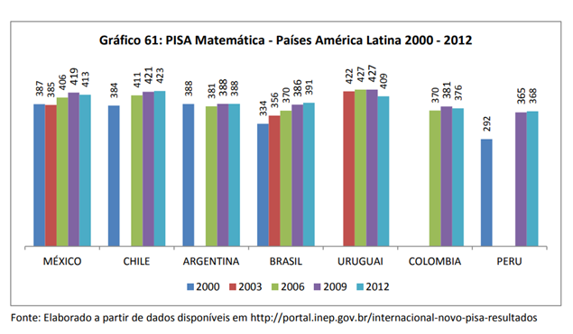

Fonte: Relatório Educação..., (2014, p.68).

O gráfico acima mostra que na avaliação do PISA na área de matemática o Brasil teve um crescimento considerável, em notas variando de 0 a 1000 o Brasil saiu de uma nota de 334 no ano de 2000 para 391 no ano de 2012. No entanto comparado ao México, que saiu de 387 em 2000 para 413 em 2012 o crescimento do Brasil se mostra pouco significativo.

Outro índice de grande relevância para a qualidade do ensino no Brasil é o IDEB(Índice de Educação Básica) que avalia com base no Saeb( Sistema de avaliação do ensino básico) as metas a serem traçadas pela educação no intervalo de 2 em 2 anos, abaixo segue a tabela com dados de 2005 a 2017, as metas e o que foi realmente observado pelo IDEB no ensino fundamental e médio do Brasil, nas instituições estaduais, municipais, privada e pública.

Tabela – Anos iniciais do Ensino Fundamental e Médio

(Continua)

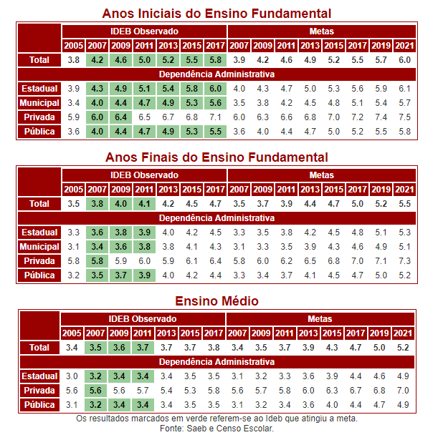

(Conclusão)



Fonte: Instituto Nacional de Estudos e Pesquisas Educacionais Anísio Teixeira (2018).

Nota: Brasil: - Total (escolas públicas urbanas e rurais, escolas privadas urbanas e rurais), - Rede Pública (escolas públicas urbanas e rurais), - Rede Estadual (escolas urbanas da rede estadual), - Rede Municipal (escolas urbanas da rede municipal), - Rede Privada (escolas urbanas e rurais da rede privada).

Em verde se destaca o observado pelo IDEB, o que realmente foi alcançado ao longo dos anos. Nota-se que nos anos finais e no ensino médio a partir de 2011 essas metas não foram alcançadas pelo governo federal. Isso mostra uma ineficácia dos recursos destinados as políticas púbicas educacionais destinadas ao país.

Ao fazer uma análise histórica de investimentos em políticas educacionais, os anos 90 foi um grande marco no que tange ao investimento dessas políticas nas avaliações de qualidade do ensino, como o Saeb (Sistema de Avaliação da Educação Básica), Ideb (Índice de desenvolvimento da educação básica), Pisa (Programa internacional de avaliação dos estudantes).

O Saeb, a partir de 1990, substituiu o Sistema de Avaliação do Ensino Público de 1º Grau – Saep, criado em 1987. A implantação do Saeb, com assistência internacional do PNUD5 , ocorreu com a primeira aplicação de provas e o levantamento de dados em nível nacional, em 1990. A segunda aplicação do Saeb em 1993 foi estruturada em três eixos de estudo: (1) rendimento do aluno; (2) perfil e prática docentes; (3) perfil dos diretores e formas de gestão escolar. A partir de 1995, o Saeb incluiu em sua amostra o ensino médio e a rede particular de ensino; adotou técnicas mais modernas de medição do desempenho dos alunos; incorporou instrumentos de levantamento de dados sobre as características socioeconômicas e culturais e sobre os hábitos de estudo dos alunos; e redefiniu as séries avaliadas, 4ª e 8ª séries do ensino fundamental e 3ª série do ensino médio (BRASIL, 2001, p. 11). Nesse período, também ocorreu a reestruturação e modernização do sistema de estatísticas e indicadores educacionais e a ampliação dos meios operacionais de centralização da avaliação educacional com a inclusão de exames nacionais: o Exame Nacional do Ensino Médio – Enem – e o Exame Nacional de Certificação de Competências de Jovens e Adultos – Encceja. A ação avaliativa também se estendeu aos programas governamentais como: o Programa Nacional do Livro Didático – PNLD, e o Fundo de Fortalecimento da Escola – Fundescola6, neste especialmente com o projeto Plano de Desenvolvimento da Escola – PDE. (COELHO, 2008, p. 236).

A análise do Saeb nos permite auferir por meio do gráfico abaixo o rendimento de alunos do ensino fundamental nas disciplinas de língua portuguesa e matemática no período de 2001 a 2011.

Gráfico - Saeb/Prova Brasil - Médias de desempenho séries finais do Ensino Fundamental 2001 - 2011

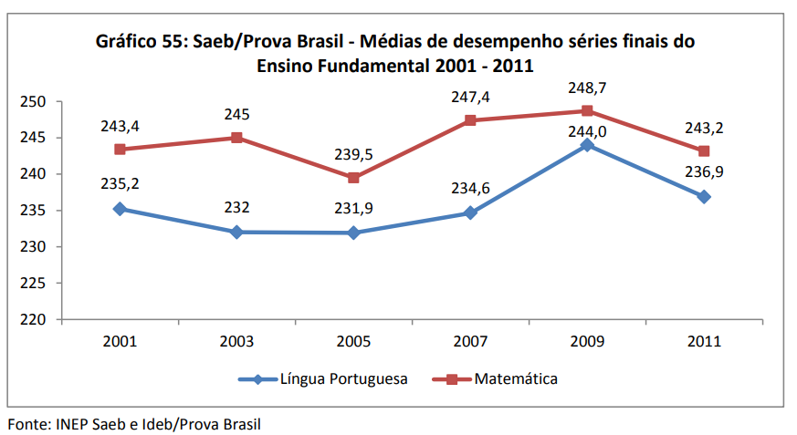

Fonte: INEP Saeb e Ideb/Prova Brasil citado por Relatório Educação..., (2014, p.64).

Ao analisar o gráfico acima, nota-se eu em 2001 a 2011 se tratando dos rendimentos dos alunos na disciplina de matemática, não teve acréscimo desses rendimentos, pelo contrário, houve uma queda, saindo de uma média de desempenho de 243,4 em 2001 e chegando a 243,2 em 2011. No que tange a disciplina da língua portuguesa, a média de desenho foi de 235,2 em 2001 e foi para 236,9 em 2011, ou seja quase não teve melhoras no desempenho dos alunos do ensino fundamental ao longo desses anos. Isso mostra uma grande ineficácia dos investimentos do governo federal voltados ao ensino básico do Brasil.

Quando se trata do ensino médio, houve uma queda drástica do rendimento dos alunos, no entanto, o desempenho ao longo dos anos segue uma similaridade ao que ocorreu nas séries finais do ensino fundamental, o qual teve uma queda de rendimento de 276,7 em 2001 para 264,6 em 2011 na disciplina de matemática e uma queda de aproximadamente 2 pontos se tratando de pontos corridos nas avaliações que tinham nota máxima de 1000 como mostra o gráfico abaixo.

Gráfico - Saeb/Prova Brasil - Médias de desempenho do Ensino Médio 2001 - 2011

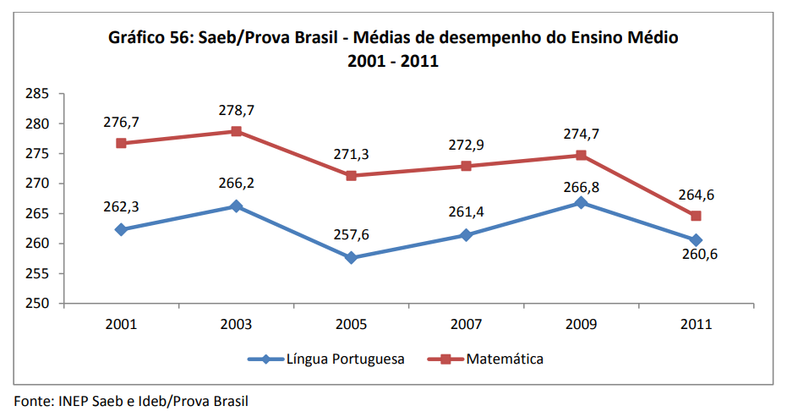

Fonte: INEP Saeb e Ideb/Prova Brasil citado por Relatório Educação..., (2014, p.64).

Os resultados ruins obtidos pelo Saeb por meio dos indicadores de qualidade do ensino fundamental e médio levaram o Ministério da educação a criarem o índice de desenvolvimento de educação básica (Ideb), um indicador de qualidade educacional que combina informações de desempenho em exames padronizados como (Prova Brasil ou Saeb)- obtidos pelos estudantes formandos da quarta a oitava série do ensino fundamental e terceiro ano do ensino médio. O indicador é calculado a partir dos dados sobre aprovação escolar, obtidos no Censo Escolar, e médias de desempenho nas avaliações do Inep, o Saeb – para as unidades da federação e para o País, e a Prova Brasil – para os municípios. (RELATÓRIO EDUCAÇÃO..., 2014).

Os dados relativos ao IDEB 2019 de 2005 a 2011 nos possibilita mostrar segundo os gráficos abaixo que há expectativas de melhorias de desempenho tanto para o ensino fundamental quanto para o ensino médio, de tal forma que o ensino fundamental superou a meta em 5,1% e o ensino médio alcançou sua meta.

Gráfico - Ideb 2005 - 2011 Ensino Fundamental anos finais

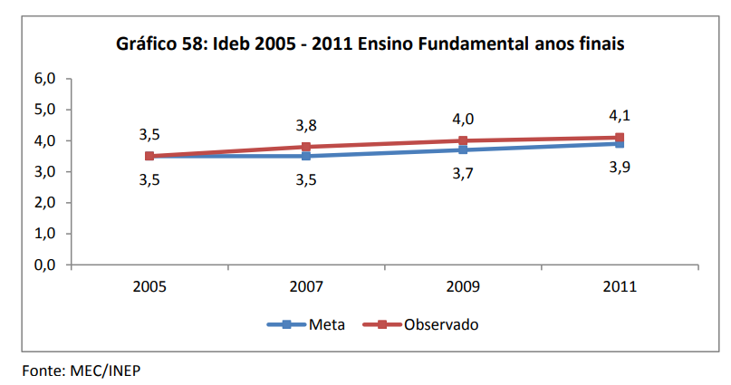

Fonte: MEC/INEP citado por Relatório Educação..., (2014, p.66).

Gráfico - Ideb 2005 - 2011 - Ensino Médio

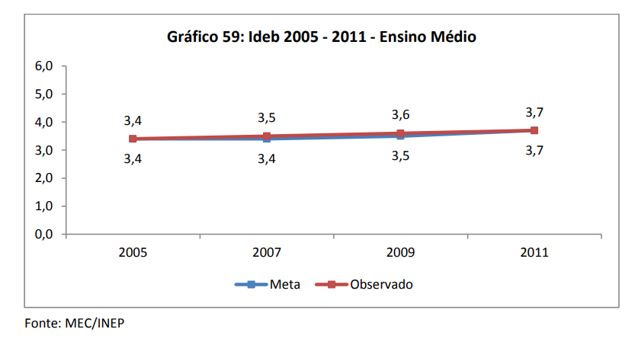

Fonte: MEC/INEP citado por Relatório Educação..., (2014, p.67).

Compreende-se também, que é de suma importância também que haja um conjunto de ações as quais influenciarão a qualidade da educação no Brasil. Dentre elas a qualificação de professores para que os alunos tenham uma boa qualidade de ensino nas instituições de educação, assim como melhores condições de trabalho para esses docentes para que eles possam da melhor maneira possível arquitetar e reestruturar melhor o seu trabalho. De acordo com o Relatório Educação para Todos (2014), isso deve ocorrer de tal forma que seja assegurado a eles um plano de carreira, com ingresso exclusivamente por concursos públicos se tratando de instituições de ensino públicas, piso salarial profissional do ensino público nos termos da lei federal (CF Art.206, V e VIII). Assim:

Em 2008 foi aprovado um importante instrumento de valorização do magistério, a lei que regulamenta “o piso salarial profissional nacional para os profissionais do magistério público da Educação Básica” (Lei nº 1.1738, de 16/7/2008), mais conhecida entre os profissionais da educação como “Lei do Piso”. Outros marcos normativos recentes relativos ao magistério público da Educação Básica foram as diversas Diretrizes Curriculares Nacionais emanadas do Conselho Nacional de Educação (CNE) 13. (RELATÓRIO EDUCAÇÃO..., 2014, p. 59).

A existência de uma seguridade para os docentes da área de educação deve existir de tal forma que há incentivos para os profissionais dessa área a lecionar cursos de boa qualidade fazendo com que os alunos tenham conteúdo de ponta e que possa ser reutilizado da melhor forma possível pelas crianças, jovens, adolescentes que estão inseridos tanto na rede de ensino pública, quanto na rede de ensino privada. No entanto, muitos são os empecilhos enfrentados à sua plana vigência no contexto da federação, muitos estados e municípios tem resistido a cumprir a lei do piso salarial para os funcionários da educação e esses profissionais lutam para que seja respeitada a sua profissão.

Ainda segundo o Relatório Educação pra Todos (2014) além da existência de marcos regulatórios, a valorização dos docentes também se articulam a oportunidades de qualificação profissional. O gráfico abaixo mostra que no que se refere ao ensino fundamental os docentes da rede pública com ensino superior aumentaram de tal forma que ultrapassaram os docentes da rede privada de ensino a partir do ano de 2009. No período de 2000 a 2013 enquanto o percentual de docentes do setor privado cresceu 18,2%, o crescimento do setor público cresceu 74,5%. Isso mostra o esforço do governo federal, estaduais e municipais em qualificar seus docentes na rede pública de ensino. (RELATÓRIO EDUCAÇÃO..., 2014).

Gráfico - Percentual de docentes com curso superior no ensino fundamental, rede pública e privada 2000 - 2012

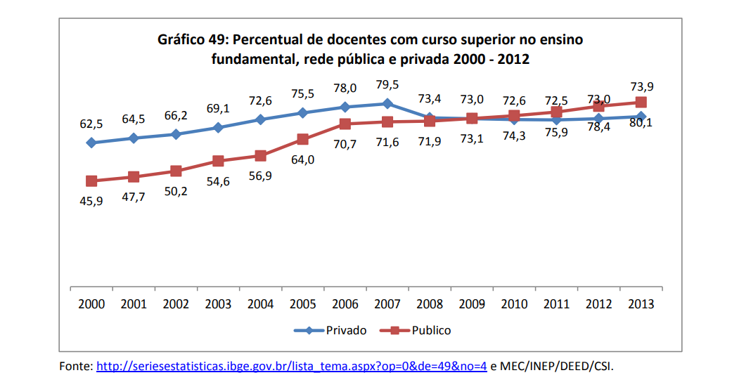

Fonte: MEC/INEP/DEED/CSI, citado por Relatório Educação..., (2014, p.60).

No ensino médio analisando o mesmo intervalo de tempo, pode-se observar o aumento gradativo e similar da rede de ensino pública e privada dos professores que lecionam no ensino médio e possuem curso superior.

Gráfico - Percentual de docentes com curso superior no ensino médio, rede pública e privada, 2000 – 2012

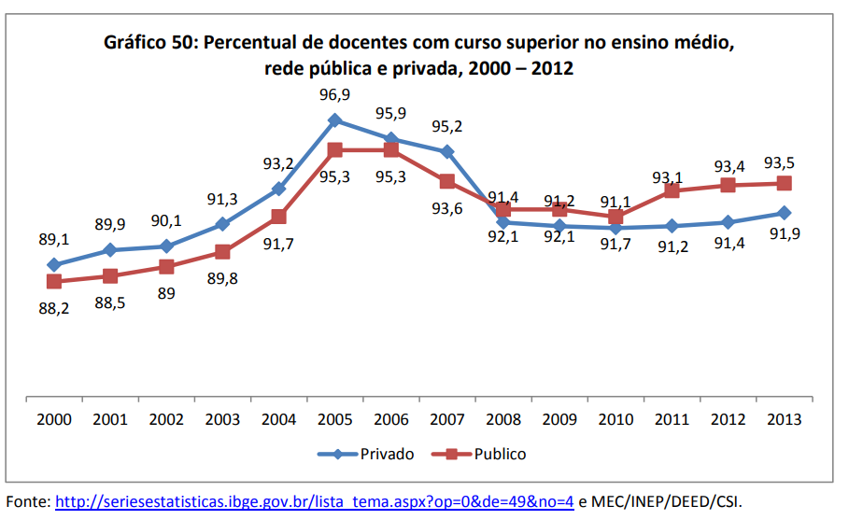

Fonte: MEC/INEP/DEED/CSI, citado por Relatório Educação..., (2014, p.60).

O gráfico acima mostra que essa melhora foi significativa ao longo dos anos de 2000 a 2013. De tal forma que o percentual de professores que tinham curso superior e lecionavam na rede de ensino médio das escolas públicas e privadas foi de 88,2% em 2000 para 93,5 em 2013 nas escolas públicas e no ensino privado foi de 89,1% em 2000 para 91,9% em 2013. Um ponto relevante a ser destaca é que se tratando de formação superior dos professores que lecionam no ensino médio o setor educacional público superou o setor privado no último ano analisado de 2013.

Esse melhor desempenho dos professores com relação a sua qualificação vem sendo trabalhado desde meados da década de 90, a partir daí, houve os investimentos relevantes de políticas públicas educacionais mencionados acima que permitiram por meio de avaliações qualificar a educação no país, como o Saeb (Sistema de Avaliação da Educação Básica), Ideb (Índice de desenvolvimento da educação básica), Pisa(Programa internacional de avaliação dos estudantes).

De maneira geral pode-se dizer que no que tange a qualidade do ensino brasileiro, houve algumas melhorias. Todavia, há ainda muito o que se fazer. Este cenário se mostra muito destoante quando se trata da realidade internacional e de países inclusive semelhantes ao Brasil como mostra a tabela 5 acima, relacionando a proficiência dos países na área de matemática, que por sua vez é essencial para que os alunos qualifiquem no seu aprendizado.

Analisando esses resultados é evidente que há muito o que ser feito quando se trata da qualificação dos indicadores da educação no país, pois só dessa forma o Brasil poderá tirar um bom proveito do capital humano da população de tal maneira que influencie de forma significativa o crescimento econômico do país.

4 RESULTADOS E DISCUSSÃO

O objetivo geral foi averiguar se o capital humano adquirido pelas pessoas no período de 2000 a 2015 pela população brasileira teve impacto no crescimento econômico do país. Esse estudo foi feito através de um modelo econométrico utilizado a partir de dados de painel e o método utilizado foi o de fator fixo linear de cinco variáveis.

O nível de capital humano foi mensurado em todos os municípios brasileiros, variáveis as quais tentaram explicar a renda per capita do país. As variáveis explicativas que foram adotadas como capital humano são, taxa de analfabetismo, índice do ensino fundamental completo, índice do ensino médio completo, índice do ensino superior completo. Por meio de modelos econométricos procurou-se aferir se essas variáveis explicam a renda per capita do Brasil. O intervalo de tempo dos dados coletados foram de 10 em 10 anos, 1991, 2000 e 2010 uma vez que essas variáveis educacionais são variáveis de estoque, as quais devem ser analisadas à longo prazo para explicar a renda per capita do país.

Os dados estão disponíveis no Atlas do Desenvolvimento Humano o qual tem uma parceria com a ONU e traz o Índice de Desenvolvimento Municipal (IDHM) e outros 200 indicadores como, demografia, educação, renda, trabalho, habitação e vulnerabilidade para os municípios brasileiros. Assim, foram coletados os dados de educação e renda.

Foi feita uma pesquisa que permite uma análise das variáveis condicionantes com relação ao crescimento econômico do país, as diferentes variáveis que impactam a variável explicativa (crescimento econômico) foram analisadas no período de 1991, 2000 e 2010. Logo após, o capital humano foi discernido das demais variáveis com objetivo de mostrar a sua significância e o impacto que ela teve sobre o crescimento econômico no país.

4.1 Modelo econométrico

Foram utilizados dados do Atlas de desenvolvimento humano do Brasil com o objetivo de mostrar o impacto dos anos estudados sobre o PIB per capita do pais. A variável a ser explicada foi renda per capta de todos os municípios brasileiros e as variáveis explicativas foram a taxa de analfabetismo, índice do ensino fundamental completo, índice do ensino médio completo e índice do ensino superior completo de todos os municípios brasileiros nos períodos de 1991, 2000, 2010.

O modelo escolhido para estimar o impacto da educação no crescimento econômico do país foi o fator fixo por meio dos dados em painel.

Dados em painel:

$Y_{it}=X_{it}β+ϑ_{it}$ Onde

$ϑ_{it}=μ_{i}+ε_{it}$ (1)

Os subscritos i e t representam, respectivamente, as observações espaciais e temporais. Existiria um fator específico (não observável) determinante para a variável dependente (podemos pensar em toda a evolução histórica relevante para a definição das variáveis trabalhadas). O problema é que este fator também é correlacionado com as variáveis independentes utilizadas, o que torna as estimativas por Mínimos Quadrados Ordinários viesadas. Daí a necessidade de se utilizar o método de efeitos fixos.

Com efeitos fixos, deve-se diferenciar os dados:

$$Y_{it}=X_{it}β+μ_{i}+ε_{it}$$

$${∆Y}_{it}={∆X}_{it}β+{∆μ}_{i}+∆ε_{it}$$

${∆Y}_{it}={∆X}_{it}β+∆ε_{it}$ (2)

Ou seja, o efeito fixo some. Ao mesmo tempo, os parâmetros a serem estimados continuam os mesmos e seriam não viesados.

Uma vez que o modelo de painel é aplicado a fatores fixos isso possibilita eliminar o viés e a correlação existente entre as variáveis explicativas. No caso dessas regressões específicas há inúmeras variáveis que também influenciam tanto a renda per capita dos munícipios quanto seus indicadores educacionais, além do investimento em políticas públicas educacionais, ao aplicar o fator fixo ele diferencia as variáveis como visto acima de tal forma que elimina a correlação e o viés existente entre elas. (MENEZES-FILHO, 2001).

Como o intuito da pesquisa é explicar o impacto do capital humano sobre o crescimento econômico no país no período de 1991, 2000,2010 foi implementado na equação do modelo econométrico o logaritmo, o qual possibilita linearizar a equação possibilitando a identificação em termos percentuais das variáveis dependentes com relação a explicativa.

Observa-se que no modelo log-log o coeficiente βi neste caso específico representa justamente a elasticidade da variável explicativa com relação a variável dependente. Já no modelo log-linear, estima-se o impacto de variações absolutas da variável independente sobre as variações relativas da variável dependente. Como se trabalhou com determinados níveis de escolaridade, optou-se por este último (o coeficiente nos daria a variação relativa da renda per capita gerada pela variação de um ponto percentual da variável explicativa).

De tal forma que ao aplicar o modelo log-linear as análises permitiu mostrar o aumento de 1 ponto percentual na taxa de analfabetismo, no índice do ensino fundamental completo, no índice do ensino médio completo e no índice do ensino superior completo individualmente sobre a renda per capita do Brasil.

Foram analisados quatro modelos no intuito de melhor explicar as variáveis que influenciam a renda per capta do Brasil. Foram eles, renda per capta total, renda per capta dos 20% mais pobres, renda per capta dos 20% mais ricos e renda per capta dos 10% mais ricos. O intuito dessas análises separadas foi mostrar que diferentes níveis de qualificação influenciam diferentes classes sociais. As análises abaixo dos modelos irão mostrar isso com mais detalhes.

O modelo utilizado foi rodado no programa *Stata* de acordo com os testes aqui mencionados.

*4.1.1 Renda per capita total do Brasil*

A tabela 8 mostra a saída do *Stata* que possibilitará a análise das variáveis mencionadas que impactaram a renda per capita do Brasil.

Tabela – Renda per capita total do Brasil

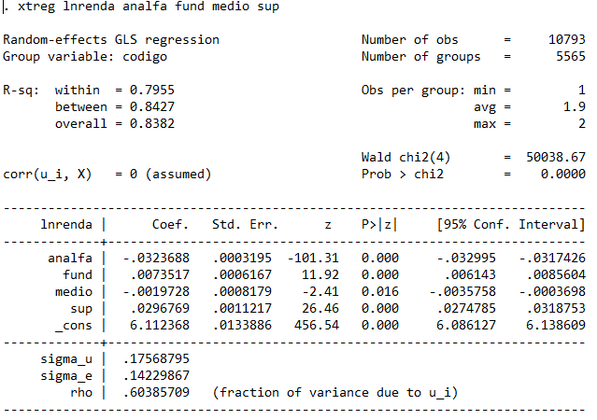

Fonte: Elaborada pelo autor (2019).

Como se pode observar neste modelo foi analisada a renda per capita de todos os municípios brasileiros e as variáveis taxa de analfabetismo, índice do ensino fundamental completo, índice do ensino médio completo e índice do ensino superior completo que condicionam a renda per capta dos municípios. Somente os dados da renda per capita foram logaritimados. Nota-se ao avaliar as variáveis individuais, que o coeficiente da taxa de analfabetismo é negativo, o aumento de um ponto percentual na proporção de analfabetos na população faz a renda per capita cair 0,32%. Assim como o esperado, de tal forma que quanto maior for a taxa de analfabetismo do município, menor será a renda per capta. O coeficiente da variável ensino fundamental completo foi positivo, ou seja, o aumento em um ponto percentual na taxa de ensino fundamental completo irá impactar um aumento de 0,07% na renda per capita. Isso também foi como o esperado, quando maior o índice de pessoas formadas no ensino fundamental completo, maior será a renda per capita dos municípios. Outro fator que interfere na avaliação do coeficiente do ensino fundamental completo se da pelo fato de que foram analisados todos municípios brasileiros, os quais em muitos deles são muito pobres e as pessoas tem um nível de instrução muito baixo, ou seja, quando se trata de pessoas que não tem nenhum nível de instrução, as que obtiverem o ensino fundamental completo com certeza fará grande diferença para ter uma renda per capita maior para o município.

O nível médio por um fator não esperado apresentou seu coeficiente negativo com relação a variável renda per capta. Quando o fator ensino médio completo aumenta 1% a renda per capta dos municípios caem 0,02%.

O ensino superior apresentou um coeficiente positivo como era de se esperar também. O aumento de 1 ponto percentual no índice de ensino superior completo, explica um aumento em 0,30% na renda per capita da população brasileira.

Ao analisar as variáveis individualmente, todas foram significativas ao nível de confiança de 95%. Analisando as variáveis como todo para explicar a variável renda per capta e o modelo(*Wald chi*), *Prob>chi=0* o que mostra que as variáveis são significativas ao modelo apresentado.

Ao analisar *overall* ele indicou uma alto percentual o qual nos permite afirmar que no modelo em questão aproximadamente 84% das variáveis explicativas explicam a variável explicada (renda per capta).

*4.1.2 Renda per capita dos 20% mais pobres do Brasil*

A seguir será analisado o impacto da taxa de analfabetismo, índice de ensino fundamental completo, índice de ensino médio completo, índice de ensino superior completo sobre os 20% mais pobres do país. (Tabela 9)

Tabela – Renda per capita dos 20% mais pobres do Brasil

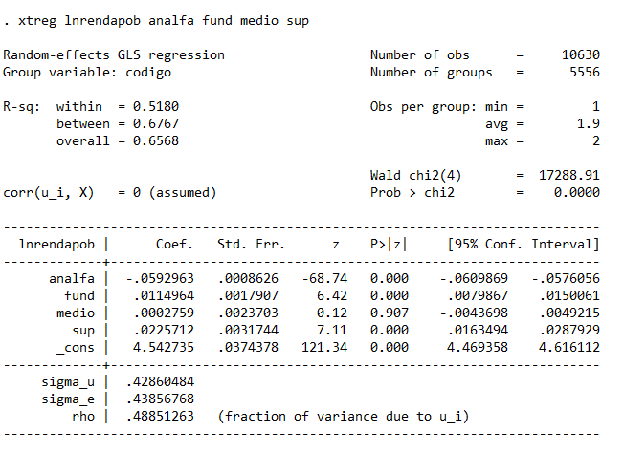

Fonte: Elaborada pelo autor (2019).

Nota-se que o coeficiente do índice fundamental completo é positivo e maior que os de ensino médio completo e do superior completo. Isso já era de se esperar, pois entre a população mais pobre o ensino fundamental completo é um grande diferencial para a renda per capta dessas pessoas, pois as pessoas que estão inseridas entre os 20% mais pobres do país, possuem um nível de instrução quase nulo. Pode-se observar também que o coeficiente da taxa de analfabetismo é negativo, quanto menor taxa de analfabetismo maior será a renda per capta dessa parcela da população.

Observa-se também que as variáveis individuais ao nível de significância de 95% são significativas com *P>z* com exceção o ensino médio. O aumento de 1 ponto percentual na proporção de analfabetos leva uma queda da renda per capita de 0,59%, o aumento de 1 ponto percentual do índice do ensino fundamental completo leva ao aumento de 0,11% na renda per capita, o aumento de 1 ponto percentual no índice de ensino superior completo leva ao aumento de 0,22% da renda per capita. O ensino médio mostra-se como uma exceção, pois o aumento de 1 ponto percentual no índice de ensino médio completo, leva uma queda da renda de 0,002%, no entanto, ao analisar a variável ensino médio completo individualmente, ela é não significativa para o modelo. Ao analisar o *Wald chi a Prob>chi=0* o que mostra que o modelo como todo é significativo.

A análise do *overall* mostra que 66% das variáveis explicativas explicam o modelo.

*4.1.3 Renda per capita dos 20% mais ricos do Brasil*

A tabela 10 mostra o impacto das variáveis de ensino fundamental completo, médio completo, ensino superior completo e a taxa de analfabetismo na renda per capta dos 20% mais ricos do Brasil.

Tabela – Renda per capita dos 20% mais ricos do Brasil

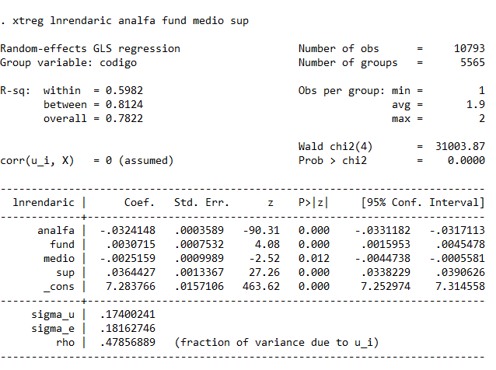

Fonte: Elaborada pelo autor (2019).

Em primeiro lugar quando se analisam os coeficientes nota-se um grande impacto do nível superior na renda per capta dos municípios. Enquanto a taxa de pessoas que completaram o ensino superior aumenta em 1% a renda per capita da população aumenta 0,36%. O coeficiente da taxa de analfabetismo como de se esperar é negativo, o aumento de 1 ponto percentual do índice de analfabetismo irá impactar uma queda de 0,32% da renda per capta dos 20% mais ricos do Brasil.

Ao analisar as variáveis individuais *P>z* todas se mostram significativas com exceção na variável índice de nível médio completo, ao nível de significância de 95%. Quando se observa o modelo como todo ele é significativo *Prob>chi=0.* A análise do overall também se mostra significativa, 78% das variáveis explicativas explicam o modelo de renda per capta dos municípios brasileiros.

*4.1.4 Renda per capita dos 10% mais ricos do Brasil.*

Por último o modelo que tenta explicar a influência do ensino fundamental completo, ensino médio completo, ensino superior completo e a taxa de analfabetismo na renda per capta dos 10% mais ricos do Brasil. (Tabela 11).

Tabela – Renda per capita dos 10% mais ricos do Brasil

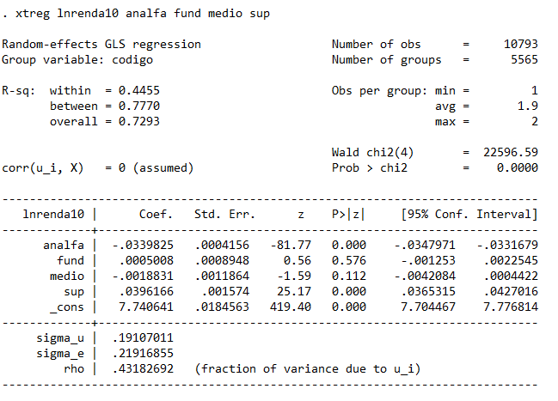

Fonte: Elaborada pelo autor (2019).

No que se refere ao modelo anterior da população 20% mais ricos do país esse se mostra muito semelhante, no entanto mais restrito, pois pega apenas aqueles que se incluem entre os 10% mais ricos do país.

Nota-se que o coeficiente de analfabetismo é negativo como esperado assim como todos os modelos acima mensurados e o superior tem um impacto ainda maior sobre a renda per capta dos municípios brasileiros, o aumento de 1% das pessoas que completam o ensino superior completo, irá refletir em um aumento de 0,39% na renda per cápita dos municípios que estão entre os 10% mais ricos do Brasil.

Ao analisar as variáveis individuais neste modelo o índice fundamental e médio completo não explicam o modelo, como de esperar, pois em uma população que tem um poder aquisitivo elevado o ensino fundamental e médio completo não faz tanta diferença na renda per capta uma vez que todos ou quase todos o possuem. Todavia as demais variáveis individuais explicam o modelo *P>z* ao nível de significância de 95%.

Se tratando das variáveis individuais em conjunto (Wald chi) explica o modelo pois *Prob>chi=0.*

A análise dos modelos permitiu mostrar que o nível de instrução das pessoas influenciam a renda per capita de forma significativa e ao analisar os modelos separadamente notou-se que quando observa a população mais pobre do país o ensino básico tem uma grande influência sobre a renda per capita dessas pessoas, visto que esses indivíduos possuem um nível muito baixo de instrução e qualquer nível de instrução adicional tem um impacto relevante sobre a renda per capita dessas pessoas. Por outro lado, nota-se que se tratando da população mais rica o ensino fundamental tem um impacto muito pequeno, ou quase nulo, na renda per capita, uma vez que essas pessoas em sua maior parte já possuem o ensino básico de tal forma que esse não fará tanta diferença na renda per capta desses indivíduos como mostra o índice de ensino superior completo. Outro ponto relevante a se destacar foi o fato da variável índice do ensino médio completo não ter explicado a renda per capita dos indivíduos, era de se esperar que esse índice explicasse principalmente a renda per capita da população mais pobre, todavia isso não ocorreu.

5 CONCLUSÃO

O crescimento da economia é explicado por diversas variáveis e uma delas é o capital humano. O capital humano é proveniente da ideia de qualificação dos indivíduos de tal forma que o investimento em educação faz com que as pessoas se tornem mais produtivas e, consequentemente, obtendo rendas maiores e influenciando de forma significativa o crescimento econômico do país.

O fato do Brasil ter crescido economicamente até meados de 2013 fez pensar se esse crescimento foi influenciado de forma significativa pelo aumento dos investimentos em educação nos anos anteriores a esse período de crescimento econômico no país.

O trabalho analisou por meio de modelos econométricos o impacto das variáveis taxa de analfabetismo, ensino fundamental completo, índice do ensino médio completo e índice do ensino superior completo, como *proxy do investimento em educação* sobre a renda per capita de todos os municípios brasileiros, a qual tem como *proxy o crescimento econômico*. Os resultados foram na sua maioria como esperado. Ao analisar os 20% mais pobres o ensino fundamental completo explicou boa parte da renda per capita desses indivíduos, uma vez que em regiões muito pobres o nível de instrução é muito baixo de tal forma que qualquer nível de instrução adicional, terá um impacto significativo sobre a renda per capta dessas pessoas.

Outro resultado que foi esperado foi a influencia do índice de nível superior completo nos 20% e 10% mais ricos do país, visto que essas pessoas são mais qualificadas, o ensino fundamental fez tanta diferença na renda per capta dessas pessoas, o que justifica o grande impacto que o ensino superior completo teve com relação as demais variáveis para explicar a renda per capta desse grupo de pessoas.

No entanto, por um fator não esperado, a variável ensino médio completo se mostrou não significativa nos modelos desenvolvidos. Além disso, ela teve uma relação inversa entre os modelos apresentados de renda per capta, de tal modo que quando o índice de pessoas que concluíram o ensino médio completo aumentou o nível de renda per capita caiu, com exceção no modelo que explicava a renda dos 20% mais pobres do Brasil.

O trabalho mostrou que houve investimento em políticas públicas educacionais as quais em sua maioria de baixa qualidade. Nos modelos apresentaram que por mais que essas políticas tenham sido de baixa qualidade o nível educacional das pessoas influenciou de forma significativa o crescimento da economia no Brasil. Visto isso, faz-se necessário um investimento gradativo e qualitativo na educação, de tal forma que os investimentos de baixa qualidade já trouxeram retornos significativos para a população, pode-se pensar se tal investimento fosse feito de forma qualitativa o quanto esse impacto do índice educacional iria trazer para o crescimento da economia e para o bem estar da população do Brasil.

# 

REFERÊNCIAS

ABREU, Gonçalves Nathalia. **Educação e capital humano.** 2016. 24 f. Monografia (Bacharelado) - Universidade do Rio Grande do Sul, Porto Alegre, 2016.

AMORIM, Ricardo L. C.; CAMPOS, André Gambier; GARCIA, Ronaldo Coutinho. **BRASIL**: **o estado de uma nação – Estado, crescimento e desenvolvimento**: a eficiência do setor público no Brasil, 2007. Brasília: IPEA, 2008. Disponível em: http://portal.mec.gov.br/docman/junho-2014-pdf/15774-ept-relatorio-06062014/file. Acesso em: 31 ago. 2018.

ARAUJO, João Paulo Faria de; ANTIGO, Mariangela Furlan. Desemprego e qualificação da mão de obra no Brasil. **Revista Econômica Contemporânea.** Rio de Janeiro, v. 20, n. 2, p. 308-335, Aug.  2016. Disponível em: <http://www.scielo.br/scielo.php?script=sci_arttext&pid=S1415-98482016000200308&lng=en&nrm=iso>. Acesso em: 05 maio 2018.

ATLAS do Desenvolvimento Humano no Brasil. *[s.l.]* 2019. Disponível em: http://www.atlasbrasil.org.br/2013/. Acesso em: 31 ago. 2018.

BRASIL. Lei nº 9.394, de 20 de dezembro de 1996. Estabelece as diretrizes e bases da educação nacional (Alterada pela LEI Nº 9.475/97 e LEI Nº 10.287/2001, LEI No 10.328/2001, já inserida no texto). **Diário Oficial da União,** Brasília, 20 dez. 1996. Disponível em: http://www.cp2.g12.br/alunos/leis/lei_diretrizes_bases.htm.  31 ago. 2018.

BRASIL. Ministério da Educação. **Instituições da Rede Federal**. Brasília: MEC, 2019. Disponível em: http://portal.mec.gov.br/rede-federal-inicial/instituicoes . Acesso em: 31 ago. 2018.

BRAZ, Rodrigo Emrich Torreão. **Capital humano e crescimento econômico**. 2013. 46 f. Monografia (Bacharelado) - Universidade de Brasília, Brasília, 2013.

CAMILO, Vladimir Sipriano; SANTOS, Elaine Soares. **capital humano e renda do trabalho no brasil uma investigação empírica:** uma investigação empírica.São Paulo: 2010. Disponível em: http://www.pucsp.br/eitt/dowloads/ix ciclo/IX Ciclo2011 Artigo Elaine Soares V;admir Camilo.pdf. Acesso em: 29 out. 2018.

CANGUSSU, Ricardo Corrêa; SALVATO, Márcio Antônio; NAKABASHI, Luciano. Uma análise do capital humano sobre o nível de renda dos estados brasileiros: MRW versus Mincer.**Estudos Econômicos**, São Paulo, v. 40, n. 1, p. 153-183, Mar. 2010 Disponível em: http://www.scielo.br/scielo.php?script=sci_arttext&pid=S0101-41612010000100006&lng=en&nrm=iso. Acesso em: 7 maio 2018.

COELHO Maria Inês de Matos. Vinte anos de avaliação da educação básica no Brasil: aprendizagens e desafios. **Ensaio: aval. pol. públ. Educ**., Rio de Janeiro, v. 16, n. 59, p. 229-258, abr./jun. 2008. Disponível em: http://www.scielo.br/pdf/ensaio/v16n59/v16n59a05. Acesso em: 31 ago. 2018.

GUIMARAES, Aucione aparecida Barros; FULLY, Roberto Mirando Pimentel; SILVEIRA, Lucas Pereira. Análise do capital humano, sob a ótica da teoria do crescimento endógeno, na produtividade total dos fatores no Brasil. **Revista eletrônica Gestão e serviços**, v. 8, n. 1, jan. 2017.

GUJARATI, Damodar. Modelo de regressão de duas variáveis: o problema da estimação. In: GUJARATI, Damodar. **Econometria básica**. 4. ed. Rio de Janeiro: Elsevier editor, 2003, p. 47-85.

INSTITUTO DE PESQUISA APLICADA EM ECONOMIA. **Anos de estudo - média -pessoas 25 anos e mais** *[S. l]:* IPEA, 2017. Disponível em: http://www.ipeadata.gov.br/Default.aspx. Acesso em: 5 maio 2018.

INSTITUTO DE PESQUISA ECONÔMICA APLICADA - IPEA. **Estudo avalia ampliação de gastos em educação**. Brasília: IPEA, 15 dez. 2011a. Disponível em: http://www.ipea.gov.br/portal/index.php?option=com_content&view=article&id=12645&catid=10&Itemid=9. Acesso em: 31 ago. 2018.

INSTITUTO DE PESQUISA ECONÔMICA APLICADA - IPEA. **Financiamento da educação**: necessidades e possibilidades. Brasília: IPEA, 14 dez. 2011b. Disponível em: http://www.ipea.gov.br/portal/images/stories/PDFs/comunicado/111214_comunicadoipea124.pdf. Acesso em: 31 ago. 2018.

INSTITUTO NACIONAL DE ESTUDOS E PESQUISAS EDUCACIONAIS ANÍSIO TEIXEIRA (INEP). Sistema Nacional de Avaliação da Educação Superior (SINAES). **Avaliação *in loco***: referenciais no âmbito do SINAES. Brasília: INEP, v. 5, 2015. Disponível em: http://portal.inep.gov.br/documents/186968/484109/SINAES+-+Sistema+Nacional+de+Avalia%C3%A7%C3%A3o+da+Educa%C3%A7%C3%A3o+Superior+Vol+5/ee07ce50-a60f-4614-9aac-01bfe168df5f?version=1.2. Acesso em: 31 ago. 2018.

INSTITUTO NACIONAL DE ESTUDOS E PESQUISAS EDUCACIONAIS ANÍSIO TEIXEIRA (INEP). Sistema Nacional de Avaliação da Educação Superior (SINAES). **Análise dos relatórios de autoavaliação das instituições de educação superior**. Brasília: INEP, v.3, 2011c. Disponível em: http://portal.inep.gov.br/documents/186968/484109/SINAES+-+Sistema+Nacional+de+Avalia%C3%A7%C3%A3o+da+Educa%C3%A7%C3%A3o+Superior+2011+Vol+3/c29a4a4a-ffa3-46d0-8490-1f7a5080c953?version=1.2. Acesso em: 31 ago. 2018.

INSTITUTO NACIONAL DE ESTUDOS E PESQUISAS EDUCACIONAIS ANÍSIO TEIXEIRA (INEP). Sistema Nacional de Avaliação da Educação Superior (SINAES). **Educação profissional técnica de nível médio no censo escolar**. Brasília: INEP, 2006. Disponível em: http://portal.inep.gov.br/documents/186968/484421/Educa%C3%A7%C3%A3o+profissional+t%C3%A9cnica+de+n%C3%ADvel+m%C3%A9dio+no+censo+escolar/4fd0b942-88ae-4126-b943-708cebcfebf9?version=1.2. Acesso em: 31 ago. 2018.

INSTITUTO NACIONAL DE ESTUDOS E PESQUISAS EDUCACIONAIS ANÍSIO TEIXEIRA (INEP). **Textos para discussão**: todas as publicações. Brasília: INEP, 2019a. Disponível em: http://portal.inep.gov.br/web/guest/lista-de-publicacoes?p_p_id=122_INSTANCE_DsQFgskt4vWp&p_p_lifecycle=0&p_p_state=normal&p_p_mode=view&p_p_col_id=column-1&p_p_col_count=1&p_r_p_564233524_resetCur=true&p_r_p_564233524_categoryId=408658. Acesso em: 31 ago. 2018.

INSTITUTO NACIONAL DE ESTUDOS E PESQUISAS EDUCACIONAIS ANÍSIO TEIXEIRA (INEP). **Indicadores Financeiros Educacionais**. Brasília: INEP, 2019b. Disponível em: http://portal.inep.gov.br/indicadores-financeiros-educacionais. Acesso em: 31 ago. 2018.

INSTITUTO NACIONAL DE ESTUDOS E PESQUISAS EDUCACIONAIS ANÍSIO TEIXEIRA (INEP). **Nota informativa do IDEB 2017**. Brasília: INEP, 2019c. Disponível em: http://portal.inep.gov.br/indicadores-financeiros-educacionais. Acesso em: 31 ago. 2018.

INSTITUTO NACIONAL DE ESTUDOS E PESQUISAS EDUCACIONAIS ANÍSIO TEIXEIRA (INEP). **Censo Escolar da Educação Básica 2013**: resumo técnico. Brasília: INEP, 2014. 39 p. Disponível em: http://download.inep.gov.br/educacao_basica/censo_escolar/resumos_tecnicos/resumo_tecnico_censo_educacao_basica_2013.pdf. Acesso em: 31 ago. 2018.

KELNIAR, Vanessa Carla; LOPES, Janete Leige; PONTIL, Rosângela Maria. **A teoria do capital humano:** revisitando conceitos. Campo Mourão: FECILCAM, 2013. Disponível em: http://www.fecilcam.br/nupem/anais_viii_epct/PDF/TRABALHOS-COMPLETO/Anais-CSA/ECONOMICAS/05-Vckelniartrabalhocompleto.pdf. Acesso em: 7 out. 2018.

OLIVEIRA, Bolivar Alves. **Interpretação e comparabilidade do desempenho médio do Brasil no Pisa**: 2000 a 2015. Brasília: INEP, 2018. 52 p. Disponível em: http://portal.inep.gov.br/documents/186968/485287/INTERPRETA%C3%87%C3%83O+E+COMPARABILIDADE+DO+DESEMPENHO+M%C3%89DIO+DO+BRASIL+NO+PISA++2000+A+2015/863c9136-91bb-4107-afde-8e1e0f62a78a?version=1.6. Acesso em: 31 ago. 2018.

PEREIRA, Mirian Tomiato; LOPES, Janete Leige. A importância do capital humano para o crescimento econômico. In: ENCONTRO DE PRODUÇÃO CIENTÍFICA E TECNOLÓGICA, 9., 2014. Curitiba. **Anais**...Curitiba: EPCT, 2014. Disponível em: http://www.fecilcam.br/nupem/anais_ix_epct/PDF/TRABALHOS-COMPLETO/Anais-CSA/04.pdf. Acesso em: 05 maio 2018.

RELATÓRIO Educação para todos no Brasil 2000-2015: versão preliminar. *[s. l.]*, jun. 2014. Disponível em: http://portal.mec.gov.br/docman/junho-2014-pdf/15774-ept-relatorio-06062014/file. Acesso em: 31 ago. 2018.

RIBEIRO, Felipe Garcia; SOUZA, André Portela Fernandes de. Uma investigação e aplicação das novas medidas de alfabetização no Brasil. **Nova economia**, Belo Horizonte,  v. 23, n. 3, p. 623-656,  dez.  2013.

RIBEIRO, Marcelo Gomes. Desigualdades de renda: a escolaridade em questão. **Educação & Sociedade,** Campinas, v. 38, n. 138, p. 169-188, jan. 2017.

RODRIGUES, Luciana de Oliveira *et al*. Mensuração da desigualdade educacional entre os municípios nordestinos.**Revista Econômica Contemporânea**, Rio de Janeiro, v. 21, n. 1, e172114, jan.  2017. Disponível em: http://www.scielo.br/scielo.php?script=sci_arttext&pid=S1415-98482017000100205&lng=en&nrm=iso. Acesso em:  31  ago.  2018.

SCHULTZ, Theodore Willian. **O capital humano.** Rio de Janeiro: Zahar, 1973.

SMITH, Adam. **A riqueza das nações**: investigação sobre sua natureza e suas causas. Tradução de Luiz João Baraúna, v.1. São Paulo: Nova Cultural, 1996.

TEIXEIRA, Wladimir Machado; MENEZES FILHO, Naércio Aquino. Estimando o retorno à educação do Brasil considerando a legislação educacional brasileira como um instrumento. **Revista de Economia Política**, v. 32, n. 3, p. 479-496, jul./set. 2012. Disponível em: http://www.scielo.br/pdf/rep/v32n3/08.pdf. Acesso em: 31 ago. 2018.

VIANA, Giomar; LIMA, Jandir Ferrera de. Capital humano e crescimento econômico. **Interações (Campo Grande)**, Campo Grande, v. 11, n. 2, p. 137-148, dez.  2010.